|  |  |  |  |  |  |  |  |  |
| --- | --- | --- | --- | --- | --- | --- | --- | --- |
| TRƯỜNG ĐẠI HỌC GIAO THÔNG VẬN TẢI  **KHOA CÔNG NGHỆ THÔNG TIN ĐỒ ÁN TỐT NGHIỆP**  ĐỀ TÀI  **Trang Web: Learning English**   |  |  | | --- | --- | | Giảng viên hướng dẫn | : TS. NGUYỄN KIM SAO | | Sinh viên thực hiện | : TRẦN ĐÌNH VANG | | Lớp | : CNTT1-K61 | | Mã sinh viên | : 201200411 |   **Hà Nội – 2024** |

# LỜI CAM ĐOAN

Em xin cam đoan báo cáo đồ án tốt nghiệp được trình bày dưới đây là do em thực hiện dưới sự hướng dẫn của TS. Nguyễn Kim Sao hiện đang công tác tại bộ môn Mạng và Hệ thống thông tin, khoa Công nghệ thông tin, Trường Đại học Giao thông vận tải.

|  |  |
| --- | --- |
|  | Hà Nội, ngày … tháng 06 năm 2024,  Sinh viên viết cam đoan |

# LỜI CẢM ƠN

Lời cảm ơn đầu tiên em xin gửi tới tất cả quý thầy cô khoa Công nghệ thông tin Trường Đại học Giao thông vận tải cũng như các thầy cô bộ môn đại cương đã nhiệt tình giảng dạy giúp em có đầy đủ kiến thức để thực hiện Đồ án tốt nghiệp này.

Đồng thời em cũng xin cảm ơn các thầy cô tại khoa Công nghệ thông tin đã liên kết với các doanh nghiệp và tạo điều kiện cho em có cơ hội được thực tập tốt nghiệp.

Em xin chân thành cảm ơn TS. Nguyễn Kim Sao đã tư vấn và hỗ trợ em từ lúc chọn đề tài đến khi hoàn thành Đồ án tốt nghiệp.

Trong thời gian thực hiện đồ án, em đã cố gắng vận dụng tất cả kiến thức được dạy cũng như tự tìm hiểu thêm các tài liệu để hoàn thành đồ án tốt nghiệp của mình một cách tốt nhất. Tuy nhiên, đồ án tốt nghiệp này của em vẫn không thể tránh khỏi các sai sót. Do đó, em rất mong nhận được những lời góp ý, nhận xét quý giá của các thầy cô trong hội đồng để sản phẩm cuối cùng của em được hoàn thiện hơn.

Em xin chân thành cảm ơn!

|  |  |
| --- | --- |
|  | Hà Nội, ngày … tháng 06 năm 2024 |

# MỤC LỤC

LỜI CAM ĐOAN 2

LỜI CẢM ƠN 3

MỤC LỤC 4

DANH MỤC CÁC TỪ VIẾT TẮT 7

DANH MỤC BẢNG BIỂU 8

DANH MỤC HÌNH ẢNH 9

MỞ ĐẦU 11

1. Giới thiệu 11

2. Lý do chọn đề tài 11

3. Phạm vi đề tài 11

4. Bố cục đồ án 11

CHƯƠNG 1. TỔNG QUAN VỀ ĐỀ TÀI 12

1.1. Khảo sát 12

1.1.1. Nhu cầu học ngoại ngữ trong thực tế xã hội 12

1.1.2. Thông tin khảo sát [1] 12

1.2. Chức năng tổng quát và các công nghệ sử dụng 16

1.2.1. Chức năng tổng quát 16

1.2.2. Các công nghệ sử dụng 17

1.3. Kết luận 23

CHƯƠNG 2. PHÂN TÍCH VÀ THIẾT KẾ 24

2.1. Các tác nhân của hệ thống 24

2.2. Mô hình chức năng 25

2.2.1. Mức thành viên và khách: 25

2.2.2. Mức quản trị viên: 26

2.3. Phân tích và thiết kế chi tiết các chức năng chính của hệ thống 27

2.3.1. Đăng nhập: 27

2.3.2. Chỉnh sửa thông tin các nhân 28

2.3.3. Tìm kiếm bài học 29

2.3.4. Xem bài học 30

2.3.5. Làm bài kiểm tra 31

2.3.6. Tra cứu lịch sử làm bài kiểm tra 32

2.3.7. Viết bình luận 33

2.3.8. Xóa tài khoản 34

2.3.9. Thêm mới quản trị viên 35

2.3.10. Tạo bài kiểm tra mới 36

2.4. Phân tích và thiết kế cơ sở dữ liệu 37

2.4.1. Thực thể người dùng 37

2.4.2. Thực thể bài tập ngữ pháp 37

2.4.3. Thực thể bài tập từ vựng 37

2.4.4. Thực thể chi tiết bài từ vựng 38

2.4.5. Thực thể bài kiểm tra 38

2.4.6. Thực thể chi tiết bài kiểm tra 39

2.4.7. Thực thể câu hỏi bài đọc 39

2.4.8. Thực thể câu hỏi bài nghe 40

2.4.9. Thực thể bình luận 40

2.4.10. Thực thể kết quả kiểm tra 40

2.4.10. ERD 41

2.5. Kết luận 42

CHƯƠNG 3. CÀI ĐẶT VÀ GIAO DIỆN 43

3.1. Cài đặt cơ sở dữ liệu 43

3.1.1. Nguyên tắc[7] và thực hiện cài đặt cơ sở dữ liệu với mySQL. 43

3.1.2. Bảng người dùng 44

3.1.3. Bảng bài tập ngữ pháp 44

3.1.4. Bảng bài tập từ vựng 45

3.1.5. Bảng bài tập đọc 45

3.1.6. Bảng bài tập nghe 45

3.1.7. Bảng bài thi thử 46

3.1.8. Bảng câu hỏi bài tập đọc 46

3.1.9. Bảng câu hỏi bài tập nghe 47

3.1.10. Bảng câu hỏi bài thi thử 47

3.1.11. Bảng comment 48

3.1.12. Bảng kết quả 49

3.1.13. Bảng nội dung bài từ vựng 49

3.1.14. RM 50

3.2. Cài đặt giao diện sử dụng 51

3.2.1. Giao diện trang chủ 51

3.2.2. Giao diện đăng nhập/đăng ký 52

3.2.3. Giao diện hồ sơ cá nhân 53

3.2.4. Giao diện bài học 54

3.2.5. Giao diện bài kiểm tra 56

3.2.6. Giao diện bình luận 57

3.2.7. Giao diện quản lý tài khoản 58

3.2.8. Giao diện quản lý bài học, bài kiểm tra 58

3.3. Kết luận 60

KẾT LUẬN VÀ HƯỚNG PHÁT TRIỂN 61

Kết quả đạt được 61

Hạn chế của đồ án 61

Hướng phát triển 61

DANH MỤC TÀI LIỆU THAM KHẢO 62

# DANH MỤC CÁC TỪ VIẾT TẮT

|  |  |  |
| --- | --- | --- |
| **Từ viết tắt** | **Ý nghĩa** | **Ghi chú** |
| HTML | Hyper Text Markup Language |  |
| CSS | Cascading Style Sheets |  |
| HTTP | Hyper Text Transfer Protocol |  |
| SQL | Structured Query Language |  |
| RM | Relationship Model |  |
| ERM | Entity Relationship Model |  |

# DANH MỤC BẢNG BIỂU

**Bảng 2. 1**: mô tả use-case Đăng nhập 27

**Bảng 2. 2:** mô tả use-case chỉnh sửa thông tin cá nhân 28

**Bảng 2. 3:** mô tả use-case tìm kiếm bài học 29

**Bảng 2. 4**: mô tả use-case xem bài học 30

**Bảng 2. 5:** mô tả use-case làm bài kiểm tra 31

**Bảng 2. 6:** mô tả use-case tra cứu lịch sử làm bài kiểm tra 32

**Bảng 2. 7:** mô tả use-case viết bình luận 33

**Bảng 2. 8:** mô tả use-case xóa tài khoản 34

**Bảng 2. 9:** mô tả use-case thêm mới quản trị viên 35

**Bảng 2. 10:** mô tả use-case tạo bài kiểm tra mới 36

**Bảng 3. 1:** Bảng người dùng 44

**Bảng 3. 2:** Bảng bài tập ngữ pháp 44

**Bảng 3. 3**: Bảng bài tập từ vựng 45

**Bảng 3. 4:** Bảng bài tập đọc 45

**Bảng 3. 5**: Bảng bài tập nghe 45

**Bảng 3. 6:** Bảng bài thi thử 46

**Bảng 3. 7:** Bảng câu hỏi bài tập đọc 46

**Bảng 3. 8:** Bảng câu hỏi bài tập nghe 47

**Bảng 3. 9:** Bảng câu hỏi bài thi thử 48

**Bảng 3. 10:** Bảng comment 48

**Bảng 3. 11:** Bảng kết quả 49

**Bảng 3. 12:** Bảng nội dung bài từ vựng 49

# DANH MỤC HÌNH ẢNH

**Hình 1. 1** Số lượng người tham gia khảo sát. 13

**Hình 1. 2** Cơ cấu các đáp viên theo độ tuổi. 13

**Hình 1. 3** Cơ cấu các đáp viên theo nghề nghiệp. 14

**Hình 1. 4** Tỷ lệ các đáp viên đang học thêm tối thiểu là một ngoại ngữ. 14

**Hình 1. 5** Tỷ lệ sử dụng internet tại Việt Nam 15

**Hình 1. 6** Phương pháp học tập. 15

**Hình 1. 7** Sơ đồ chức năng tổng quát 16

**Hình** **2. 1**: Sơ đồ chức năng mức thành viên và khách. 25

**Hình 2. 2**: Sơ đồ chức năng mức quản trị viên 26

**Hình 2. 3:** sơ đồ tuần tự chức năng đăng nhập 27

**Hình 2. 4:** sơ đồ tuần tự chức năng cập nhật thông tín cá nhân 28

**Hình 2. 5:** sơ đồ tuần tự chức năng tìm kiếm bài học 29

**Hình 2. 6:** sơ đồ tuần tự chức năng xem bài học 30

**Hình 2. 7:** sơ đồ tuần tự chức năng làm bài kiểm tra 31

**Hình 2. 8:** sơ đồ tuần tự chức năng xem lịch sử làm bài kiểm tra 32

**Hình 2. 9:** sơ đồ tuần tự chức năng viết bình luận 33

**Hình 2. 10:** sơ đồ tuần tự chức năng xóa tài khoản 34

**Hình 2. 11**: sơ đồ tuần tự chức năng thêm quản trị viên 35

**Hình 2. 12:** sơ đồ tuần tự chức năng tạo bài kiểm tra mới 36

**Hình 2. 13:** thực thể người dùng 37

**Hình 2. 14:** thực thể bài tập ngữ pháp 37

**Hình 2. 15:** thực thể bài tập từ vựng 37

**Hình 2. 16:** thực thể chi tiết bài từ vựng 38

**Hình 2. 17:** thực thể bài kiểm tra 38

**Hình 2. 18:** thực thể chi tiết bài kiểm tra 39

**Hình 2. 19:** thực thể câu hỏi bài đọc 39

**Hình 2. 20:** thực thể câu hỏi bài nghe 40

**Hình 2. 21:** thực thể bình luận 40

**Hình 2. 22:** thực thể kết quả kiểm tra 40

**Hình 3. 1:** Sơ đồ RM 50

**Hình 3. 2:** Giao diện trang chủ-1 51

**Hình 3. 3:** Giao diện trang chủ-2 51

**Hình 3. 4:** Giao diện đăng nhập 52

**Hình 3. 5:** Giao diện đăng ký 52

**Hình 3. 6:** Giao diện hồ sơ cá nhân 53

**Hình 3. 7:** Giao diện chỉnh sửa thông tin cá nhân 53

**Hình 3. 8:** Giao diện danh sách các bài học từ vựng 54

**Hình 3. 9:** Giao diện chi tiết bài học từ vựng 54

**Hình 3. 10:** Giao diện danh sách các bài học ngữ pháp 55

**Hình 3. 11:** Giao diện chi tiết bài học ngữ pháp 55

**Hình 3. 12:** Giao diện danh sách các bài kiểm tra 56

**Hình 3. 13:** Giao diện chi tiết bài kiểm tra 56

**Hình 3. 14:** Giao diện kết quả làm bài kiểm tra 57

**Hình 3. 15:** Giao diện viết và xem bình luận 57

**Hình 3. 16:** Giao diện quản lý tài khoản 58

**Hình 3. 17:** Giao diện quản lý bài học 58

**Hình 3. 18:** Giao diện thêm mới/cập nhật bài học 59

**Hình 3. 19:** Giao diện thêm mới/cập nhật bài kiểm tra 59

# MỞ ĐẦU

## Giới thiệu

Hiện nay, xã hội phát triển, tầm quan trọng của ngoại ngữ là không thể phủ nhận.

Ngoại ngữ là chìa khóa để mờ ra cánh cửa cơ hội học tập và nghề nghiệp trên phạm vi quốc tế. Học ngoại ngữ cũng là một công cụ mạnh mẽ để kết nối con người đến từ các nền văn hóa khác nhau trên khắp thế giới. ngoại ngữ còn góp phần vào sự phát triển kinh tế của một quốc gia.

Cùng với đó là sự phát triển mạnh mẽ của công nghệ thông tin. Các hình thức học tập nói chung và việc học ngoại ngữ nói riêng ngày nay rất đa dạng.

Do đó, mục tiêu của đề tài là xây dựng một website cho phép người truy cập với mục đích học tập các kỹ năng ngoại ngữ, cụ thể ở đề tài này là tiếng Anh.

## Lý do chọn đề tài

* Nhu cầu học ngoại ngữ hiện nay đang tăng rất nhanh cùng với sự phát triển của công nghệ thông tin và sự phổ biến của các hình thức học tập ngoài giờ.
* Biết thêm một loại ngôn ngữ đang là nhu cầu không chỉ cần thiết trong công việc mà đã trở thành nhu cầu thiết yếu trong nhiều lĩnh cực của cuộc sống.
* Tiếng Anh nói chung vẫn còn đang là một trong các điểm yếu của số đông sinh viên và người đi làm tại Việt Nam.

## Phạm vi đề tài

Phạm vi sử dụng của đề tài là dành cho nhóm đối tượng người sử dụng internet, có nhu cầu học tiếng Anh. Đăc biệt là đối tượng đang tìm kiếm hình thức học trực tuyến, không bị bó hẹp bởi thời gian và không gian học tập.

Đề tài đồ án này kết hợp các chức năng đa dạng như bài học tương tác, video học, bài kiểm tra và phản hồi cá nhân hóa.

Đề tài đồ án không chỉ dừng lại ở việc cung cấp nền tảng học tiếng Anh trực tuyến mà còn đặt mục tiêu liên tục phát triển và cập nhật nội dung, công nghệ để mang lại trải nghiệm học tập tốt nhất cho người dùng

## Bố cục đồ án

Nội dung đồ án được chia làm 3 chương:

Chương 1: Tìm hiểu về nhu cầu học tiếng anh qua hình thức internet và tìm kiếm công nghệ sử dụng cho đồ án.

Chương 2: Phân tích, thiết kế chi tiết cách thực hiện của các chức năng trang web và cơ sở dữ liệu

Chương 3: Cài đặt website và giao diện sử dụng.

# CHƯƠNG 1. TỔNG QUAN VỀ ĐỀ TÀI

## Khảo sát

### 1.1.1. Nhu cầu học ngoại ngữ trong thực tế xã hội

Hiện nay, số lượng cơ sở dạy ngoại ngữ tăng theo từng năm và chiếm hơn 40% tổng số các cơ sở dạy văn hóa ngoài giờ của cả nước, các trung tâm, loại hình giảng dạy ngoại ngữ cũng tăng đáng kể, tổng số học viên học ngoại ngữ chiếm gần 70% lượt người tham gia học các loại hình văn hóa ngoài giờ. Điều này cho thấy nhu cầu học và dạy ngoại ngữ ngày một tăng nhanh.

Việc biết tiếng thêm một ngôn ngữ ngoài tiếng mẹ đẻ đã trở thành việc quá đỗi quen thuộc với tất cả mọi người. Ngoại ngữ ở đây không còn chỉ bó hẹp trong ngôn ngữ phổ thông của thế giới nữa mà rộn g hơn đó là ngôn ngữ của bất cứ quốc gia nào như Trung, Nhật, Hàn, Pháp, Ý… Biết thêm một ngoại ngữ, hiểu thêm về văn hóa của các nước không còn là một lợi thế mà là điều kiện cần cho mỗi người trong cuộc sống cũng như trong công việc.

- Kĩ năng giao tiếp bằng tiếng Anh vẫn là điểm yếu của số đông sinh viên Việt Nam khi tốt nghiệp. Theo số liệu của jobstreet.com, Việt Nam chỉ đứng hạng 4/5 về tiếng Anh so với các nước trong khu vực. Khảo sát đối với lao động mới ra trường cho thấy chỉ có 5% lao động tự tin về khả năng tiếng Anh nhưng lại có đến 27% thừa nhận khả năng ngoại ngữ của họ rất kém.

### 1.1.2. Thông tin khảo sát [1]

*  *Thông tin về cuộc khảo sát được ti tham khảo từ cuộc khảo sát được thực hiện tháng 10-2017 bởi công ty cổ phần GMO-Z.com RUNSYSTEM với 3314 người tham gia. Thông tin về cuộc khảo sát được công khai tại* [*www.fdokumen.com*](http://www.fdokumen.com) *và các số liệu đã được cho phép tham khảo.*

1. **Số lượng người tham gia khảo sát**

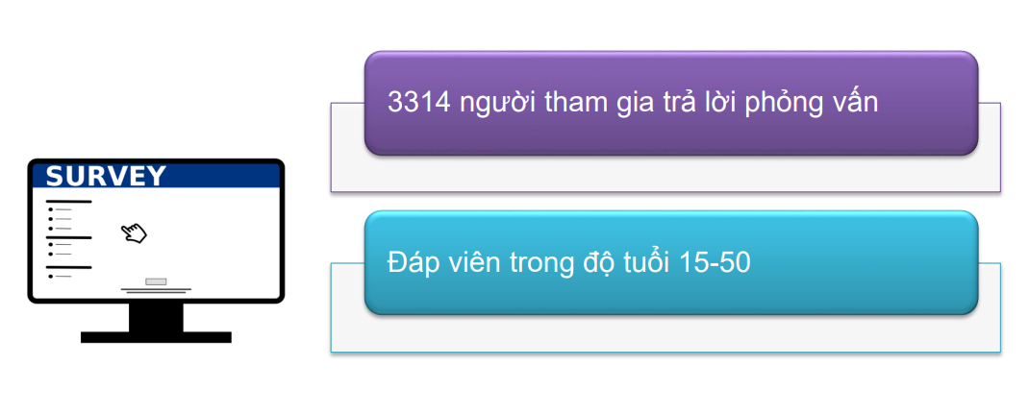

**Hình 1. 1** Số lượng người tham gia khảo sát.

Kếtluận: các đáp viên được phỏng vấn đang ở trong độ tuổi lao động.

1. **Cơ cấu đáp viên theo độ tuổi**

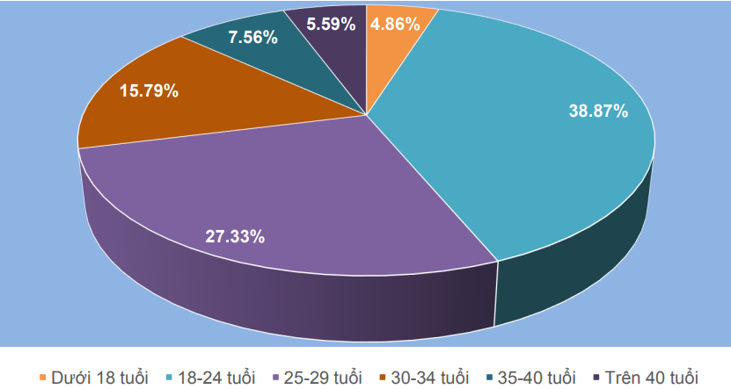

**Hình 1. 2** Cơ cấu các đáp viên theo độ tuổi.

1. **Cơ cấu đáp viên theo nghề nghiệp**

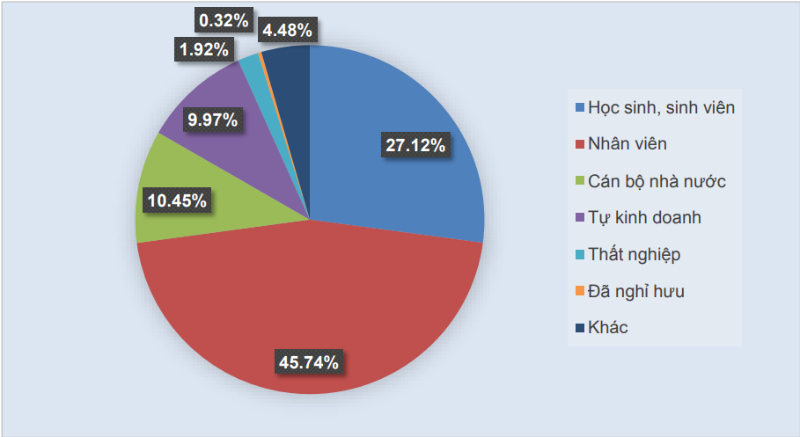

**Hình 1. 3** Cơ cấu các đáp viên theo nghề nghiệp.

1. **Kết quả nghiên cứu.**

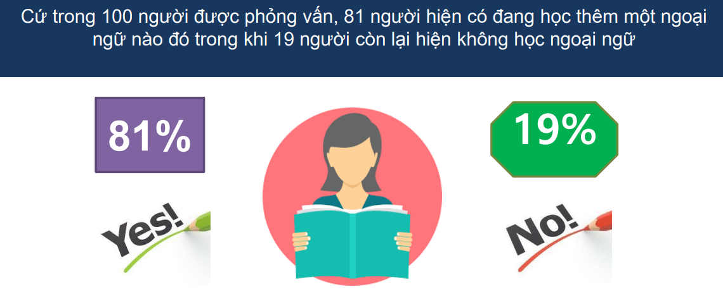

**Hình 1. 4** Tỷ lệ các đáp viên đang học thêm tối thiểu là một ngoại ngữ.

1. **Mục đích đáp viên học ngoại ngữ.**

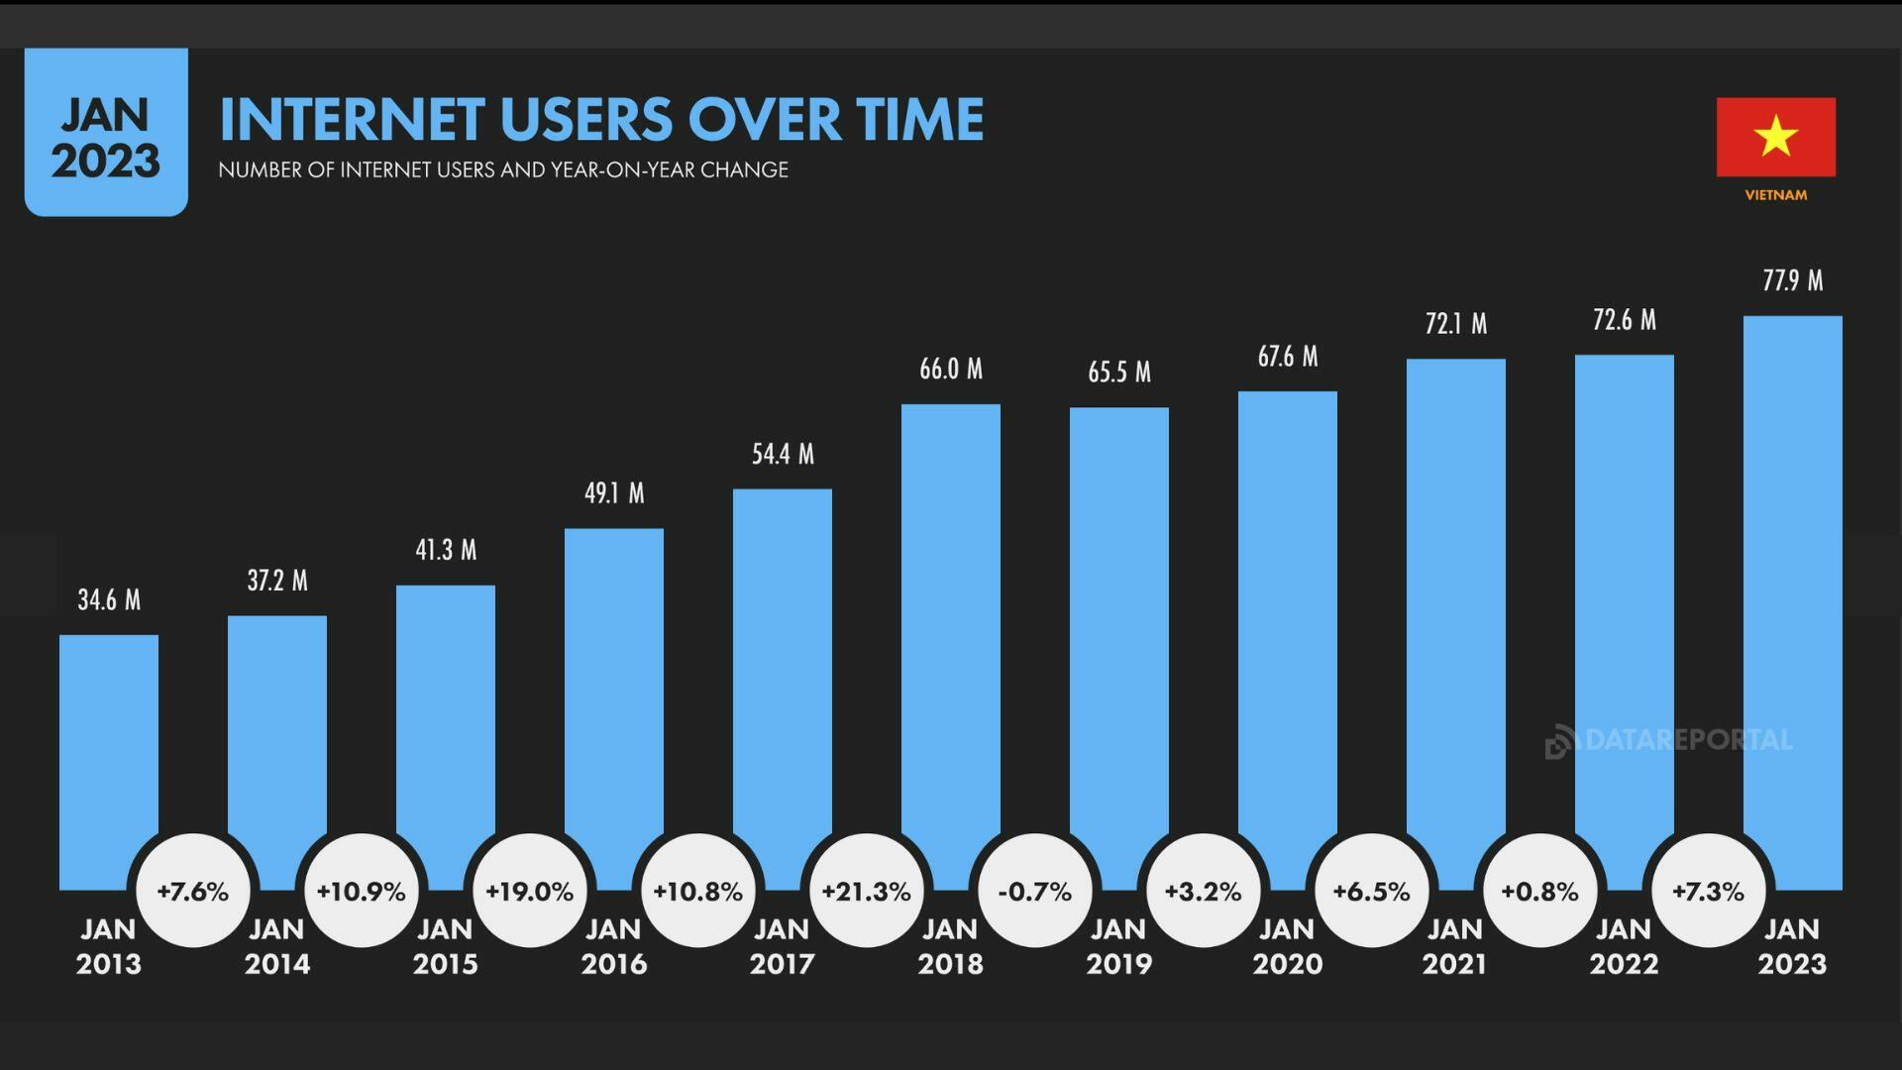

**Hình 1. 5** Tỷ lệ sử dụng internet tại Việt Nam

1. **Phương pháp học tập của các ứng viên.**

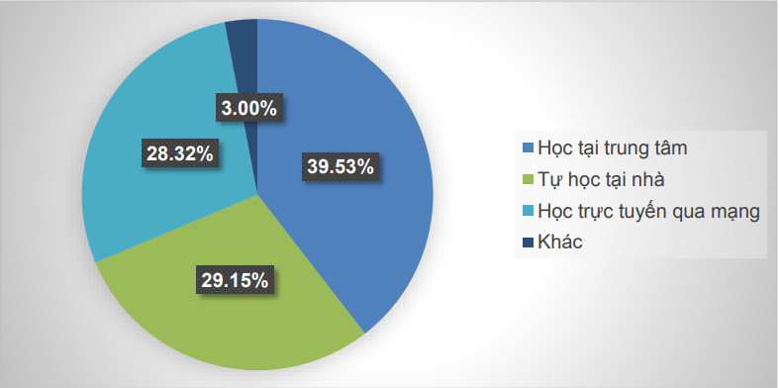

**Hình 1. 6** Phương pháp học tập.

1. **Kết luận:**

Có thể thấy đầu tiên là đa số (81%) đáp viên đều đang học ít nhất là một ngoại ngữ và đa số các đáp viên đang ở trong độ tuổi lao động trẻ. Cùng với đó, chiếm hơn một nửa số đáp viên này đang tham gia lao động (phần nhỏ còn lại là học thêm khi còn đang học trên trường lớp). Như vậy có thể thấy trong thời đại ngày nay, năng lực ngoại ngữ đối với người đi làm nói riêng và trong xã hội nói chung hiện nay là cần có (need to have) chứ không còn là nên có (nice to have) nữa.

Cùng với đó, mức độ truy cập internet và số lượng lớn người chọn cho mình phương pháp tự học khiến em cảm thấy việc thực hiện đề tài website tự học ngoại ngữ là một đề tài khả thi và thiết thực.

Đề tài của em với mục đích tạo ra một website giúp tự học ngoại ngữ hiệu quả bằng việc phân chia các khóa học từ mức độ dễ đến khó một cách hợp nhất với các đối tượng người học. Đồng thời với các kiến thức, người học còn được cung cấp các lời khuyên cũng như các phương pháp giúp quá trình tự học trở nên hiệu quả và kỷ luật nhất.

## Chức năng tổng quát và các công nghệ sử dụng

### Chức năng tổng quát

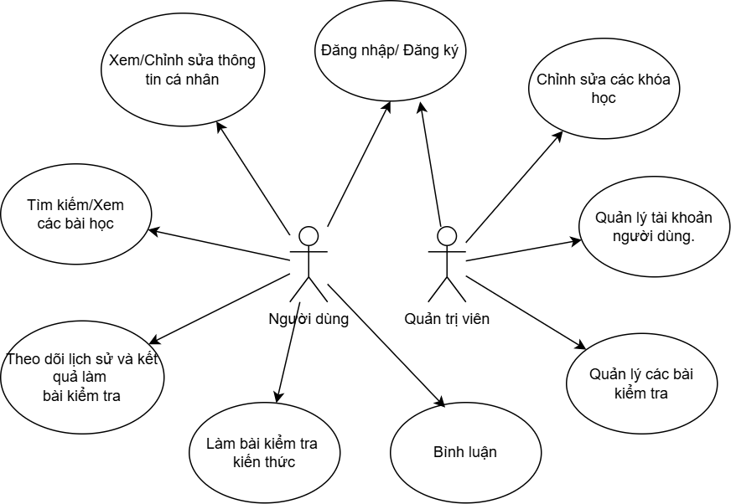

**Hình 1. 7** Sơ đồ chức năng tổng quát

### Các công nghệ sử dụng

1. **Công nghệ phía người dùng (client-side):**

* **HTML [2]**

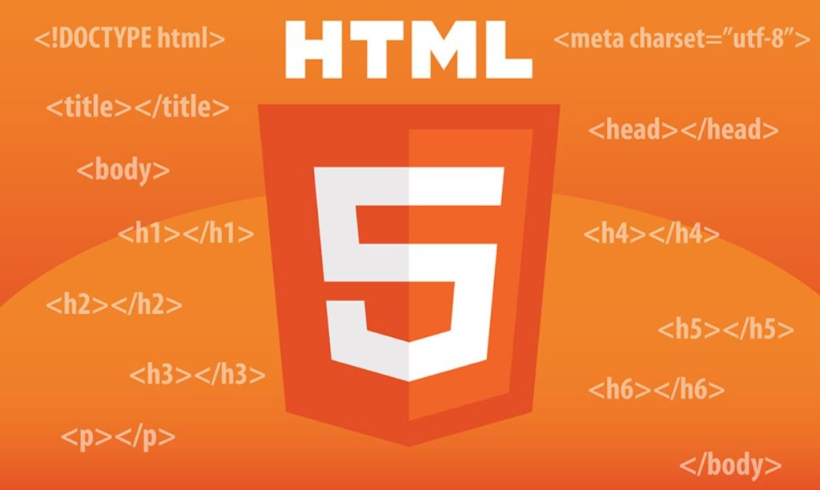

* HTML là viết tắt của Hyper Text Markup Language (ngôn ngữ đánh dấu siêu văn bản). HTML cho phép người dùng tạo và cấu trúc hóa các thành phần trên một trang web như đoạn văn, tiêu đề, liên kết, trích dẫn, bảng biểu...
* Các phần tử trong HTML là các khối của trang web HTML, được đại diện bằng những thẻ đánh dấu (tag).
* Thẻ đánh dấu HTML chứa các nội dung như ‘paragraph’, ‘heading’, ‘table’...
* Trình duyệt không hiển thị thẻ HTML nhưng dùng chúng để hiển thị nội dung của trang.
* HTML không phải là ngôn ngữ lập trình, mà chỉ là ngôn ngữ đánh dấu, nó đơn giản và dễ học ngay cả với những người mới học làm web.
* **CSS [2]**

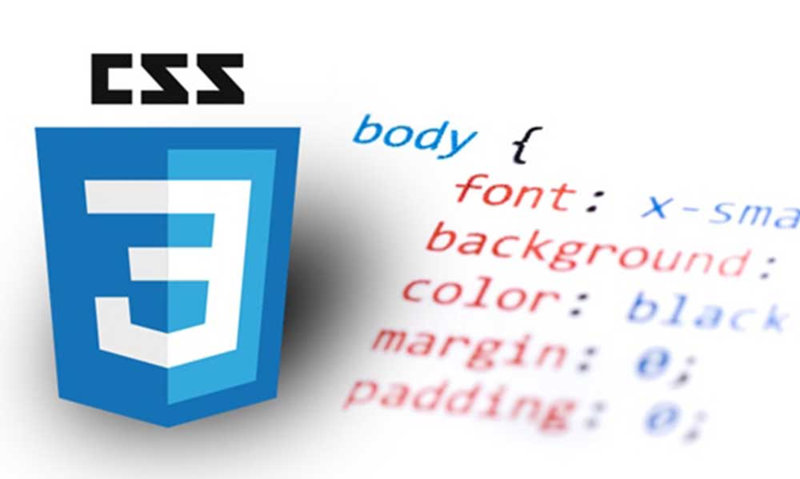

* CSS là viết tắt của Cascading Style Sheets, một ngôn ngữ thiết kế đơn giản, xử lý một phần giao diện của trang web. [CSS](https://quantrimang.com/hoc/hoc-css) mô tả cách các phần tử HTML hiển thị trên màn hình và các phương tiện khác.
* Sử dụng CSS, bạn có thể kiểm soát màu chữ, cỡ chữ, kiểu chữ, khoảng cách giữa các đoạn văn bản, kích thước của các thành phần trên trang web, màu nền, thiết kế bố cục và cách trang web hiển thị trên những màn hình có kích thước khác nhau cũng như hàng loạt hiệu ứng khác.
* CSS rất hữu ích và tiện lợi. Nó có thể kiểm soát tất cả các trang trên một website.
* Các stylesheet ngoài được lưu trữ dưới dạng các tập tin .CSS. CSS được kết hợp với ngôn ngữ đánh dấu [HTML hoặc XHTML](https://quantrimang.com/hoc/html-va-xhtml-154158).
* **JavaScript [3]**

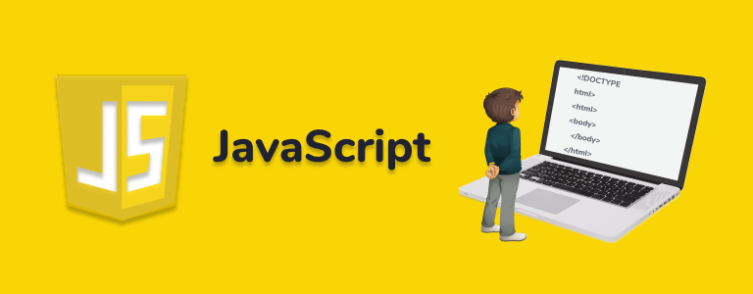

* Javascript là ngôn ngữ lập trình kịch bản hướng đối tượng được phát triển bởi Netscape Communications cho các ứng dụng client/server. Javascript là một ngôn ngữ lập trình thông dịch. JavaScript hiển thị các trang web theo cách tương tác và năng động góp phần tạo nên trang web động. Điều này cho phép các trang bắt các sự kiện, hiện thị các hiệu ứng đặc biệt, tự động tạo nội dung HTML, xác thực dữ liệu, tạo cookie, lấy thông tin trình duyệt của người dùng, v.v.
* JavaScript được biết đến lần đầu tiên là LiveScript, nhưng Netscape đã đổi tên thành JavaScript, có thể là do sự hứng thú được tạo ra bởi Java. JavaScript xuất hiện lần đầu tiên trong Netscape 2.0 vào năm 1995 với tên LiveScript. Ngôn ngữ javascript đã được nhúng trong Netscape, Internet Explorer và các trình duyệt web khác.
* Javascript phía máy khách là dạng phổ biến nhất của ngôn ngữ. Tập lệnh phải được khai báo bên trong hoặc được tham chiếu bởi một tài liệu HTML để code javascript được thông dịch bởi trình duyệt.
* Javascript hiển thị các trang web theo cách tương tác và năng động góp phần tạo nên trang web động. Có thể bao gồm các chương trình tương tác với người dùng, kiểm soát trình duyệt và tự động tạo nội dung HTML.
* Javascript được sử dụng để xác thực dữ liệu. Ví dụ, bạn có thể sử dụng Javascript để kiểm tra xem người dùng đã nhập địa chỉ email hợp lệ trong form chưa.
* Javascript được sử dụng để gửi form và chỉ khi tất cả các mục nhập hợp lệ, chúng sẽ được gửi đến Máy chủ Web.
* JavaScript có thể được sử dụng để bắt các sự kiện do người dùng khởi tạo như nhấp chuột vào button, điều hướng liên kết và các hành động khác mà người dùng bắt đầu một cách rõ ràng hoặc ngầm định.
* **HTTP [4]**

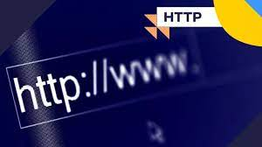

* HTTP là từ viết tắt của Hyper Text Transfer Protocol nghĩa là Giao thức Truyền tải Siêu Văn Bản được sử dụng trong www. HTTP là một giao thức cho phép tìm nạp tài nguyên, chẳng hạn như HTML doc.
* Nó là nền tảng của bất kỳ sự trao đổi dữ liệu nào trên Web và cũng là giao thức giữa client (thường là các trình duyệt hay bất kỳ loại thiết bị, chương trình nào) và server (thường là các máy tính trên đám mây). Một doc hoàn chỉnh được tái tạo từ các doc con khác nhau được fetch – tìm nạp, chẳng hạn như văn bản, mô tả layout, hình ảnh, video, script, …
* Được thiết kế lần đầu từ những năm 90, HTTP là một giao thức có thể mở rộng vốn đã phát triển dần theo thời gian. Một giao thức lớp ứng dụng được gửi thông qua nền tảng TCP/IP, hay qua một kết nối TCP được mã hóa TLS. Mặc dù về mặt lý thuyết, bất kỳ giao thức truyền tải đáng tin cậy nào cũng có thể được sử dụng.
* Nhờ vào khả năng mở rộng của nó, HTTP được sử dụng để không chỉ tìm nạp các tài liệu siêu văn bản mà còn cả hình ảnh và video hoặc để đăng tải nội dung lên server, giống như với các kết quả form HTML. HTTP cũng có thể được sử dụng để tìm nạp các phần của các doc nhằm cập nhật các trang web theo yêu cầu.

1. **Công nghệ phía máy chủ (Server-side)**

* **MySql [2]**
* MySQL là một hệ thống quản lý cơ sở dữ liệu quan hệ mã nguồn mở (RDBMS) dựa trên ngôn ngữ truy vấn có cấu trúc (SQL) được phát triển, phân phối và hỗ trợ bởi tập đoàn Oracle. MySQL chạy trên hầu hết tất cả các nền tảng, bao gồm cả Linux, UNIX và Windows. MySQL thường được kết hợp với các ứng dụng web. Trang web MySQL [http://www.mysql.com](http://www.mysql.com/) cung cấp thông tin mới nhất về hệ quản lý cơ sở dữ liệu MySQL.
* SQL là ngôn ngữ phổ biến nhất để thêm, truy cập và quản lý nội dung trong cơ sở dữ liệu. Nó được chú ý nhất vì khả năng xử lý nhanh, độ tin cậy đã được chứng minh, dễ sử dụng và linh hoạt. MySQL là một phần thiết yếu của hầu hết mọi ứng dụng [PHP](https://viettuts.vn/php) mã nguồn mở. Các ví dụ điển hình cho các tập lệnh dựa trên PHP và MySQL là WordPress, Joomla, Magento và Drupal. MySQL đang trở nên phổ biến vì nhiều lý do tốt:
* MySQL được phát hành theo giấy phép nguồn mở. Vì vậy, bạn không phải trả tiền để sử dụng nó.
* MySQL là một chương trình rất mạnh theo đúng nghĩa của nó. Nó xử lý một tập hợp lớn các chức năng của các gói cơ sở dữ liệu mạnh mẽ và đắt tiền nhất.
* MySQL sử dụng một dạng chuẩn của ngôn ngữ dữ liệu SQL nổi tiếng.
* MySQL hoạt động trên nhiều hệ điều hành và với nhiều ngôn ngữ bao gồm PHP, PERL, C, C ++, JAVA, v.v.
* MySQL hoạt động rất nhanh và hoạt động tốt ngay cả với các tập dữ liệu lớn.
* MySQL rất thân thiện với PHP, ngôn ngữ được đánh giá cao nhất để phát triển web.
* MySQL hỗ trợ cơ sở dữ liệu lớn, lên tới 50 triệu hàng hoặc nhiều hơn trong một bảng. Giới hạn kích thước tệp mặc định cho một bảng là 4GB, nhưng bạn có thể tăng mức này (nếu hệ điều hành của bạn có thể xử lý nó) đến giới hạn lý thuyết là 8 triệu terabyte (TB).
* MySQL là tùy biến. Giấy phép GPL mã nguồn mở cho phép các lập trình viên sửa đổi phần mềm MySQL để phù hợp với môi trường cụ thể của riêng họ.
* **Java Spring Boot [5]**

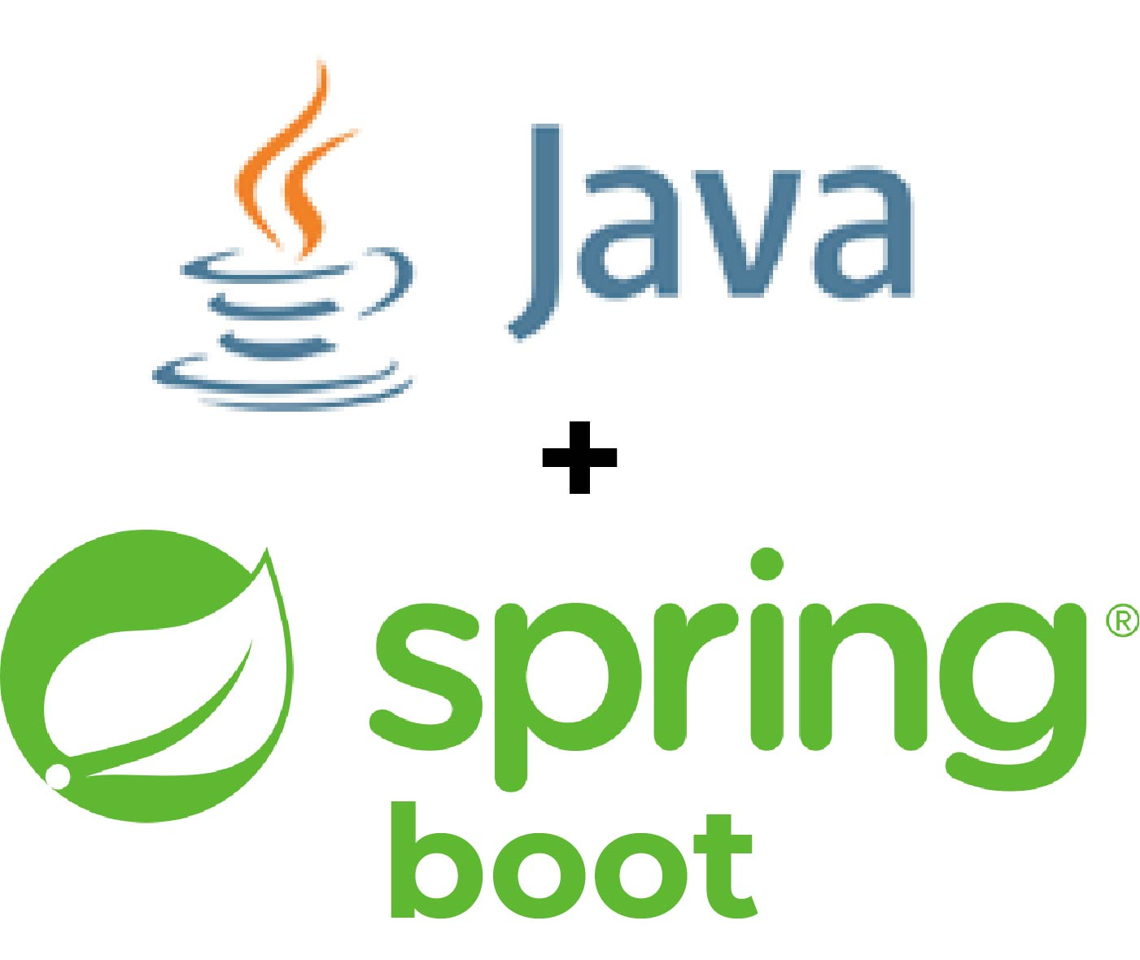

* Spring là một Framework phát triển các ứng dụng Java được sử dụng bởi hàng triệu lập trình viên. Nó giúp tạo các ứng dụng có hiệu năng cao, dễ kiểm thử, sử dụng lại code…
* Spring nhẹ và trong suốt (nhẹ: kích thước nhỏ, version cơ bản chỉ khoảng 2MB; trong suốt: hoạt động một cách trong suốt với lập trình viên)
* Spring là một mã nguồn mở, được phát triển, chia sẻ và có cộng đồng người dùng rất lơn.
* Spring Framework được xây dựng dựa trên 2 nguyên tắc design chính là: [Dependency Injection](https://stackjava.com/design-pattern/dependency-injection-di-la-gi.html) và Aspect Oriented Programming.
* Những tính năng core (cốt lõi) của Spring có thể được sử dụng để phát triển Java Desktop, ứng dụng mobile, Java Web. Mục tiêu chính của Spring là giúp phát triển các ứng dụng J2EE một cách dễ dàng hơn dựa trên mô hình sử dụng POJO (Plain Old Java Object)

## Kết luận

Việc khái quát tổng quan đề tài là một bước đầu tiên quan trọng trong việc tìm hiểu và đặt nền móng cho dự án xây dựng website học tiếng Anh trực tuyến. Chương này đã thực hiện một tổng quan về đề tài, bao gồm các phần chính sau:

• **Lý do chọn đề tài**: Thảo luận về sự cần thiết và sự phổ biến của việc học tiếng Anh trực tuyến trong thời đại số hóa hiện nay. Sự tiện lợi và linh hoạt của việc học qua internet đã tạo ra nhu cầu cao cho các nền tảng giáo dục trực tuyến.

• **Mục tiêu của dự án**: Xác định rõ mục tiêu của dự án, bao gồm việc cung cấp một nền tảng học tiếng Anh đa dạng và linh hoạt, giúp người học phát triển các kỹ năng ngôn ngữ một cách hiệu quả.

• **Phạm vi của dự án**: Đã đề ra các giới hạn và phạm vi cụ thể của dự án, bao gồm các tính năng và chức năng cơ bản mà website sẽ cung cấp, cũng như đối tượng người dùng.

• **Phương pháp nghiên cứu**: Đã xác định phương pháp khảo sát, nghiên cứu được sử dụng để thu thập thông tin và dữ liệu cho dự án, bao gồm các phương tiện và công nghệ sẽ được áp dụng.

• **Cấu trúc của báo cáo**: Đã giới thiệu cấu trúc tổ chức của báo cáo, bao gồm các chương và phần chính để đảm bảo sự logic và trình bày rõ ràng của dự án.

Tóm lại, chương vừa trình bày trên cung cấp một cái nhìn tổng quan và là nền tảng cho việc tiếp tục nghiên cứu và phát triển dự án xây dựng website học tiếng Anh trực tuyến. Chương này định hình rõ ràng mục tiêu, phạm vi và phương pháp nghiên cứu, đồng thời xác định cấu trúc của báo cáo, giúp đảm bảo sự thành công của dự án.

# CHƯƠNG 2. PHÂN TÍCH VÀ THIẾT KẾ

## 2.1. Các tác nhân của hệ thống

Tác nhân của hệ thống là các tác nhân bên ngoài tương tác với hệ thống. Tác nhân này có thể là người, hoặc 1 đối tượng cụ thể nào khác như thiết bị ngoại vi, 1 hệ thống khác...

Trên cơ sở định nghĩa trên, ta có thể dễ dàng xác định được hệ thống có 3 tác nhân chính là: Người dùng chưa đăng nhập (Guest), Người dùng đã đăng nhập (User) và Người quản trị (Admin).

**Guest:** là những người truy cập vào website nhưng chưa đăng nhập. Mục đích của hệ thống hướng tới những tác nhân này chỉ nhằm quảng bá cho website, do đó những tác nhân này chỉ được sử dụng các chức năng cơ bản như: tìm kiếm, xem tour, bài viết, chính sách, các đánh giá công khai.

***User*:** là những người dùng đã đăng nhập vào hệ thống. Những tác nhân này là mục đích chính mà hệ thống hướng tới do đó ngoài các chức năng cơ bản mà Guest được sử dụng thì còn được sử dụng thêm nhiều chức năng nâng cao khác, như: quản lý thông tin cá nhân, làm bài kiểm tra năng lực, bình luận. Ngoài ra những tác nhân này còn có thể nhận được thông báo từ hệ thống về tình trạng của các bài học mới nhất, các chương trình khuyến mại mới nhất và tri ân khách hàng...

***Admin*:** là những người dùng đã đăng nhập vào hệ thống và giữ vai trò chính trong hệ thống. Là người điều hành, quản lý và theo dõi mọi hoạt động của hệ thống. Tác nhân có thể thực hiện được tất cả chức năng quản trị trong hệ thống như là: quản lý các bài kiểm tra, quản lý bài học, quản lý các tài khoản thành viên khác, hỗ trợ và phản hồi cho khách hàng.

## 2.2. Mô hình chức năng

### 2.2.1. Mức thành viên và khách:

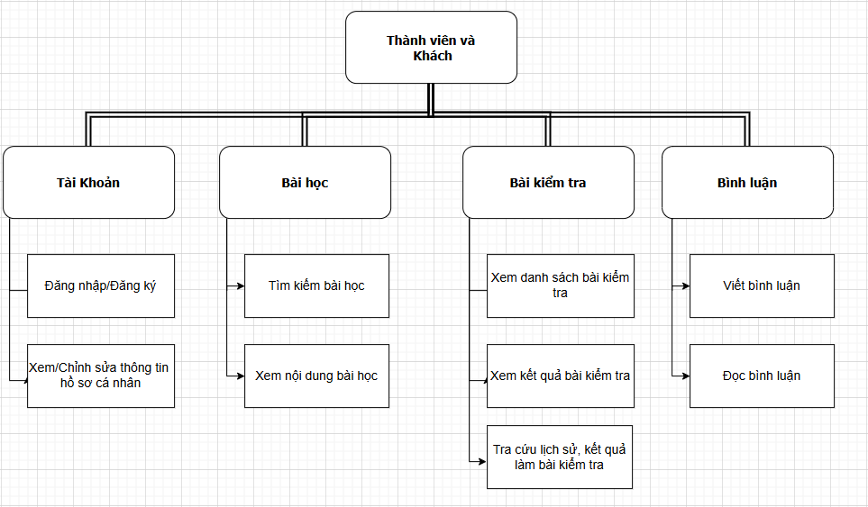

**Hình** **2. 1**: Sơ đồ chức năng mức thành viên và khách.

* **Đăng ký/đăng nhập:** cho phép khách đăng ký tài khoản thành viên hoặc cho phép thành viên đăng nhập vào website.
* **Xem/chỉnh sửa hồ sơ:** thành viên có thể sửa đổi các trường thông tin cho phép, bao gồm cả mật khẩu.
* **Tìm kiếm bài học:** tìm kiếm các bài học với tiêu đề giống với mô tả của người dùng.
* **Xem nội dung bài học:** Hiển thị thông tin của bài học khi người dùng yêu cầu.
* **Xem danh sách bài kiểm tra:** Hiển thị danh mục các bài kiểm tra cho phép người dùng chọn.
* **Xem kết quả bài kiểm tra:** kiểm tra các đáp án người dùng chọn và trả về kết quả cho người dùng xem.
* **Tra cứu lịch sử, kết quả làm bài kiểm tra:** hiển thị kết quả, thời gian của các bài kiểm tra đã được người dùng thực hiện.
* **Viết bình luận:** lưu bình luận của người dùng đã nhập.
* **Đọc bình luận:** hiển thị nội dung các bình luận của một bài viết.

### 2.2.2. Mức quản trị viên:

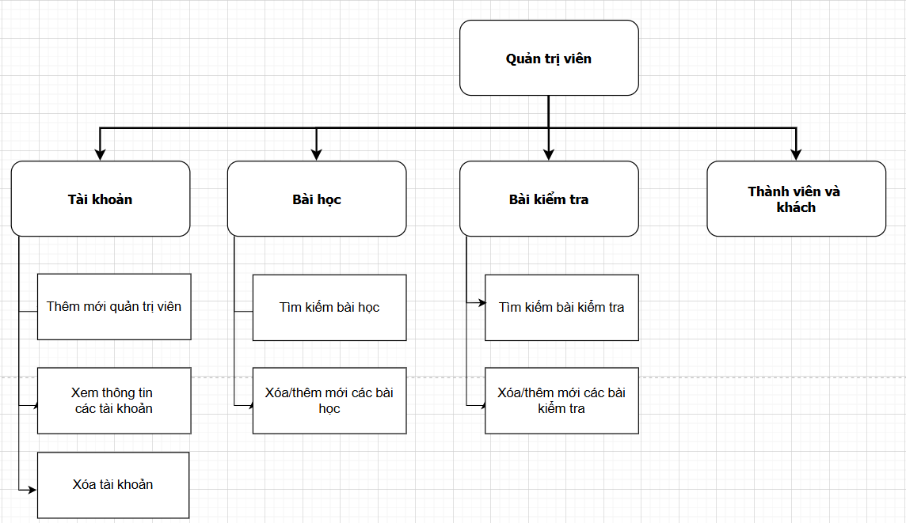

**Hình 2. 2**: Sơ đồ chức năng mức quản trị viên

* **Xóa tài khoản:** cho phép quản trị viên xóa tài khoản cũng như thông tin hồ sơ của thành viên trong hệ thống.
* **Thêm mới quản trị viên:** thêm mới một tài khoản với vai trò là quản trị viên vào hệ thống.
* **Xem thông tin các tài khoản:** hiển thị ra thông tin các tài khoản trong cơ sở dữ liệu.
* **Tìm kiếm bài học:** hiển thị các bài học theo mô tả được nhập vào.
* **Thêm/xóa các bài học:** thêm mới hoặc xóa thông tin của bài học.
* **Tìm kiếm bài kiểm tra:** hiển thị các bài kiểm tra theo mô tả được nhập vào.
* **Thêm mới/xóa bài kiểm tra:** thêm các bài kiểm tra mới vào cơ sở dữ liệu
* **Chức năng thành viên:**  quản trị viên có thể sử dụng các chức năng của thành viên.

## 2.3. Phân tích và thiết kế chi tiết các chức năng chính của hệ thống

### 2.3.1. Đăng nhập:

* Mô tả use-case chức năng đăng nhập:

**Bảng 2. 1**: mô tả use-case Đăng nhập

|  |  |
| --- | --- |
| Mô tả | Cho phép đăng nhập vào hệ thống. |
| Tác nhân | Người dùng chưa đăng nhập (khách). |
| Điều kiện đầu vào | Khi người dùng đã có tài khoản và chưa đăng nhập chọn chức năng đăng nhập. |
| Luồng cơ bản | Khi người dùng chọn chức năng đăng nhập, tại đây xảy ra dòng sự kiện chính:  - Người dùng chọn đăng nhập bằng form đăng nhập: sau khi điền đầy đủ thông tin và ấn nút đăng nhập, hệ thống sẽ kiểm tra, nếu thành công sẽ chuyển hướng đến trang chủ hoặc trang quản trị tùy thuộc vào loại tài khoản. |
| Luồng thay thế | Khi người dùng nhập thông tin tài khoản vào form đăng nhập không chính xác, hệ thống sẽ hiển thị thông báo và quay lại trang đăng nhập. |

* Biểu đồ tuần tự chức năng đăng nhập:

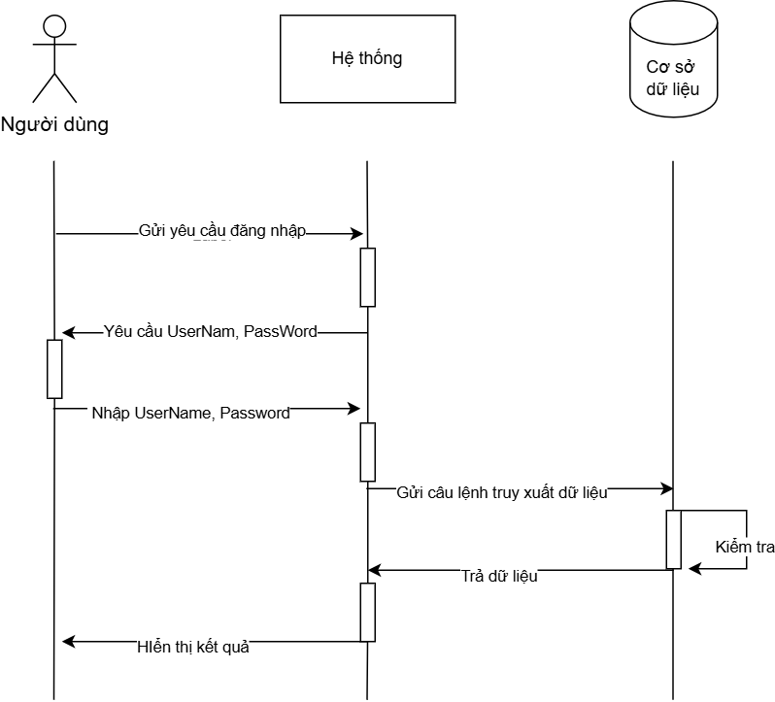

**Hình 2. 3:** sơ đồ tuần tự chức năng đăng nhập

### 2.3.2. Chỉnh sửa thông tin các nhân

* Mô tả use case chức năng chỉnh sửa thông tin cá nhân

**Bảng 2. 2:** mô tả use-case chỉnh sửa thông tin cá nhân

|  |  |
| --- | --- |
| Mô tả | Cho phép sửa đổi các trường thông tin cho phép, bao gồm cả mật khẩu. |
| Tác nhân | Thành viên (đã đăng ký tài khoản) và quản trị viên. |
| Điều kiện đầu vào | Người dùng đã đăng nhập và nhấn nút gửi yêu cầu sửa đổi thông tin cá nhân. |
| Luồng cơ bản | Người dùng nhập vào các trường thông tin cho phép sửa đổi trong biểu mẫu và gửi cho hệ thống xử lý.  Hệ thống cập nhật cơ sở dữ liệu và hiển thị ra trang hồ sơ mới. |
| Luồng thay thế | Một trong các trường thông tin gửi đi không hợp lệ. Cơ sở dữ liệu sẽ không thực hiện cập nhật. Hệ thống gửi thông báo cập nhật thất bại cho người dùng. |

* Biểu đồ tuần tự chức năng chỉnh sửa thông tin cá nhân

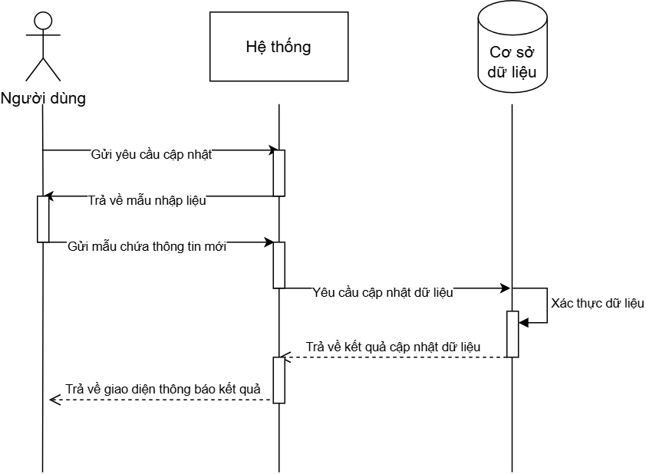

**Hình 2. 4:** sơ đồ tuần tự chức năng cập nhật thông tín cá nhân

### 2.3.3. Tìm kiếm bài học

* Mô tả use case chức năng tìm kiếm bài học

**Bảng 2. 3:** mô tả use-case tìm kiếm bài học

|  |  |
| --- | --- |
| Mô tả | Tìm kiếm các bài học với tiêu đề giống với mô tả của người dùng. |
| Tác nhân | Khách, thành viên (đã đăng ký tài khoản) và quản trị viên. |
| Điều kiện đầu vào | Tác nhân nhập mô tả vào thanh tìm kiếm của website. |
| Luồng cơ bản | Mô tả được gửi cho hệ thống. Hệ thống hiển thị ra các bài học có nội dung phù hợp với mô tả. |
| Luồng thay thế | Hiển thị thông báo khi không có kết quả nào phù hợp. |

* Biểu đồ tuần tự chức năng tìm kiếm bài học

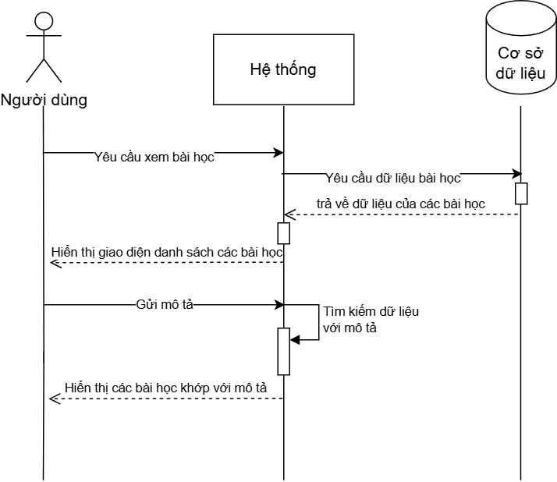

**Hình 2. 5:** sơ đồ tuần tự chức năng tìm kiếm bài học

### 2.3.4. Xem bài học

* Mô tả use case chức năng xem bài học

**Bảng 2. 4**: mô tả use-case xem bài học

|  |  |
| --- | --- |
| Mô tả | Hiển thị thông tin của bài học khi người dùng yêu cầu. |
| Tác nhân | Khách, thành viên (đã đăng ký tài khoản) và quản trị viên. |
| Điều kiện đầu vào | Tác nhân nhấn vào bài học trên danh sách các bài học của website. |
| Luồng cơ bản | Hệ thống xác định bài học mà tác nhân yêu cầu để lấy dữ liệu của bài học từ cơ sở dữ liệu. Sau đó hiển thị lên website chi tiết của bài học. |
| Luồng thay thế | Không có |

* Biểu đồ tuần tự chức năng xem bài học

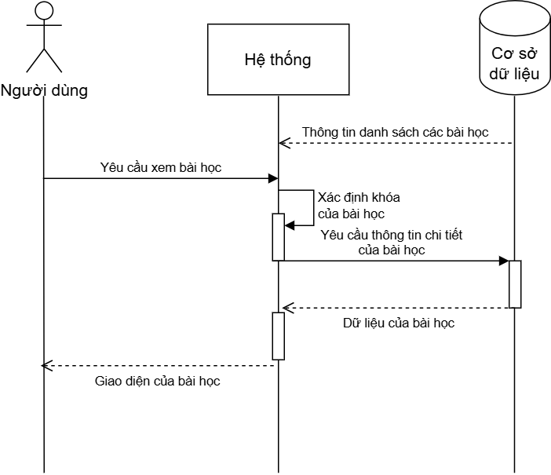

**Hình 2. 6:** sơ đồ tuần tự chức năng xem bài học

### 2.3.5. Làm bài kiểm tra

* Mô tả use case chức năng làm bài kiểm tra

**Bảng 2. 5:** mô tả use-case làm bài kiểm tra

|  |  |
| --- | --- |
| Mô tả | Kiểm tra các đáp án người dùng chọn và trả về kết quả cho người dùng xem. |
| Tác nhân | Thành viên (đã đăng ký tài khoản) và quản trị viên. |
| Điều kiện đầu vào | Tác nhân chọn một bài kiểm tra và chọn câu trả lời. |
| Luồng cơ bản | Hệ thống hiển thị bài kiểm tra cho phép chọn đáp án. Khi nhấn nộp bài, các lựa chọn sẽ được gửi về để hệ thống xửa lý. Sau đó hệ thống lưu vào cơ sở dữ liệu và hiển thị lại trang kết quả. |
| Luồng thay thế | Khi đồng hồ đếm hết thời gian. Hệ thống sẽ tự thực hiện việc nộp bài và hiển thị kết quả |

* Biểu đồ tuần tự chức năng làm bài kiểm tra

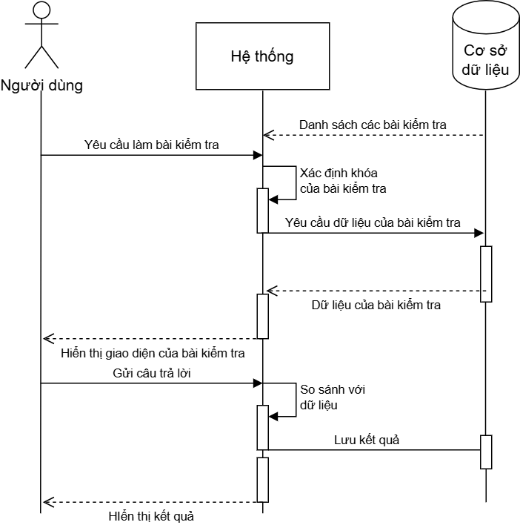

**Hình 2. 7:** sơ đồ tuần tự chức năng làm bài kiểm tra

### 2.3.6. Tra cứu lịch sử làm bài kiểm tra

* Mô tả use case chức năng tra cứu lịch sử làm bài kiểm tra

**Bảng 2. 6:** mô tả use-case tra cứu lịch sử làm bài kiểm tra

|  |  |
| --- | --- |
| Mô tả | Hiển thị kết quả, thời gian của các bài kiểm tra đã được người dùng thực hiện. |
| Tác nhân | Thành viên (đã đăng ký tài khoản) và quản trị viên. |
| Điều kiện đầu vào | Tác nhân nhấn vào nút yêu cầu tra cứu lịch sử làm bài kiểm tra. |
| Luồng cơ bản | Hệ thống kiểm tra thông tin của người dùng sau đó truy vấn tới cơ sở dữ liệu. Hệ thống nhận được dữ liệu sẽ xử lý và hiển thị lên website. Nếu không có dữ liệu sẽ thông báo lên website. |
| Luồng thay thế | Không có. |

* Biểu đồ tuần tự chức năng tra cứu lịch sử làm bài kiểm tra

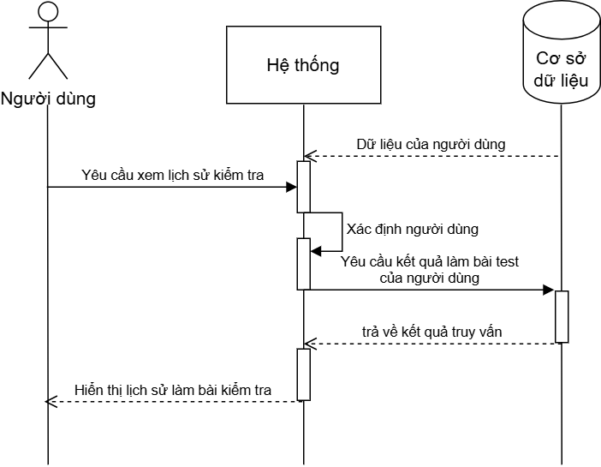

**Hình 2. 8:** sơ đồ tuần tự chức năng xem lịch sử làm bài kiểm tra

### 2.3.7. Viết bình luận

* Mô tả use case chức năng viết bình luận

**Bảng 2. 7:** mô tả use-case viết bình luận

|  |  |
| --- | --- |
| Mô tả | Lưu và hiển thị bình luận của người dùng đã nhập. |
| Tác nhân | Thành viên (đã đăng ký tài khoản) và quản trị viên. |
| Điều kiện đầu vào | Tác nhân nhập bình luận và nhấn nút yêu cầu đăng. |
| Luồng cơ bản | Hệ thống xác thực thông tin và lưu vào cơ sở dữ liệu sau đó hiển thị bình luận của người dùng. |
| Luồng thay thế | Không có. |

* Biểu đồ tuần tự chức năng viết bình luận

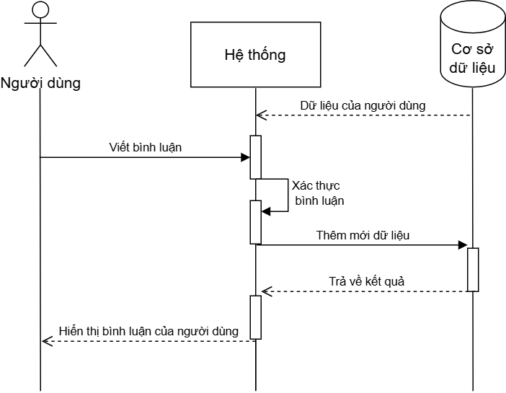

**Hình 2. 9:** sơ đồ tuần tự chức năng viết bình luận

### 2.3.8. Xóa tài khoản

* Mô tả use case chức năng xóa tài khoản

**Bảng 2. 8:** mô tả use-case xóa tài khoản

|  |  |
| --- | --- |
| Mô tả | Cho phép quản trị viên xóa thông tin hồ sơ của thành viên trong hệ thống. |
| Tác nhân | Quản trị viên. |
| Điều kiện đầu vào | Tác nhân nhấn yêu cầu xóa tài khoản. |
| Luồng cơ bản | Hệ thống gửi yêu cầu xóa dữ liệu đến cơ sở dữ liệu sau đó hiển thị lại danh sách tài khoản đã được cập nhật. |
| Luồng thay thế | Không có. |

* Biểu đồ tuần tự chức năng xóa tài khoản

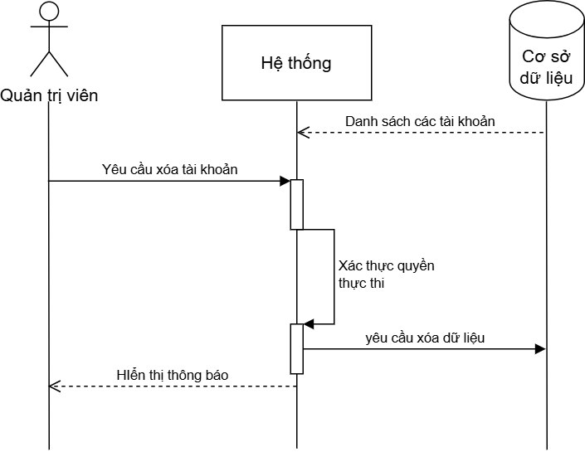

**Hình 2. 10:** sơ đồ tuần tự chức năng xóa tài khoản

### 2.3.9. Thêm mới quản trị viên

* Mô tả use case chức năng thêm quản trị viên

**Bảng 2. 9:** mô tả use-case thêm mới quản trị viên

|  |  |
| --- | --- |
| Mô tả | Thêm mới một tài khoản với vai trò là quản trị viên vào hệ thống. |
| Tác nhân | Quản trị viên. |
| Điều kiện đầu vào | Tác nhân nhấn vào nút yêu cầu thêm mới quản trị viên. |
| Luồng cơ bản | Tác nhân điền biểu mẫu và gửi cho hệ thống. Hệ thống xác thực sau đó lưu dữ liệu vào cơ sở dữ liệu. Khi dữ liệu được lưu thành công thì hiển thị lại danh sách các quản trị viên đã được cập nhật. |
| Luồng thay thế | Dữ liệu không hợp lệ, hệ thống sẽ gửi thông báo lên website. |

* Biểu đồ tuần tự chức năng thêm quản trị viên

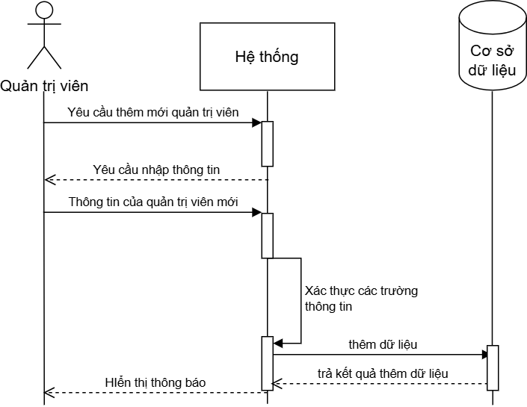

**Hình 2. 11**: sơ đồ tuần tự chức năng thêm quản trị viên

### 2.3.10. Tạo bài kiểm tra mới

* Mô tả use case chức năng tạo bài kiểm tra mới

**Bảng 2. 10:** mô tả use-case tạo bài kiểm tra mới

|  |  |
| --- | --- |
| Mô tả | Thêm bài kiểm tra mới vào cơ sở dữ liệu |
| Tác nhân | Quản trị viên. |
| Điều kiện đầu vào | Tác nhân gửi yêu cầu thêm bài kiểm tra mới. |
| Luồng cơ bản | Tác nhân gửi thông tin và file câu hỏi cho hệ thống. Hệ thống đọc file sau đó ghi dữ liệu vào cơ sở dữ liệu. |
| Luồng thay thế | Dữ liệu trong file không hợp lệ, bài kiểm tra mới sẽ không được thêm mới và hệ thống gửi thông báo lỗi về website. |

* Biểu đồ tuần tự chức năng tạo bài kiểm tra mới

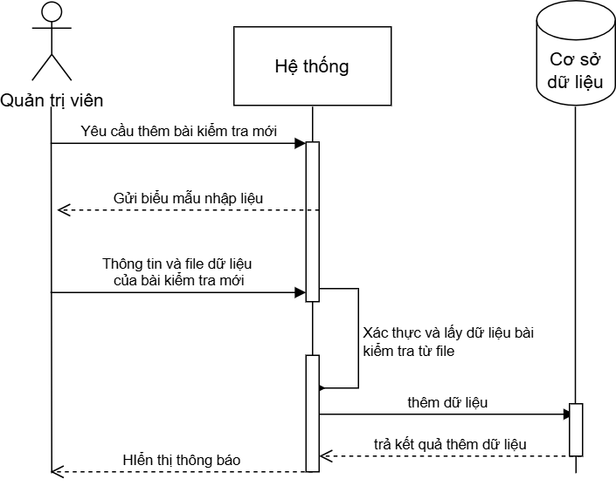

**Hình 2. 12:** sơ đồ tuần tự chức năng tạo bài kiểm tra mới

## 2.4. Phân tích và thiết kế cơ sở dữ liệu

### 2.4.1. Thực thể người dùng

Các thuộc tính: id, địa chỉ, email, họ tên, mật khẩu, số điện thoại, vai trò.

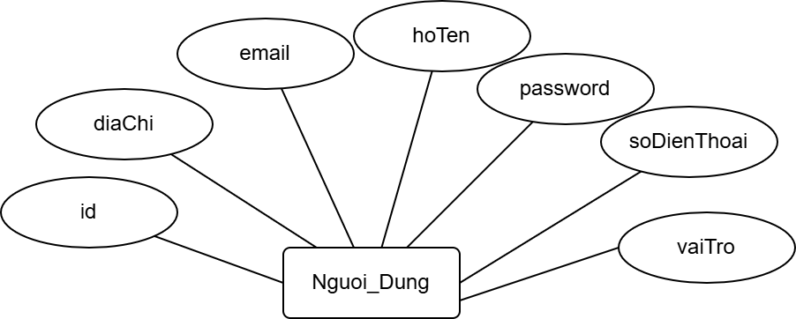

**Hình 2. 13:** thực thể người dùng

### 2.4.2. Thực thể bài tập ngữ pháp

Các thuộc tính: id, ảnh mô tả, tên bài tập, nội dung, nội dung các file nhúng.

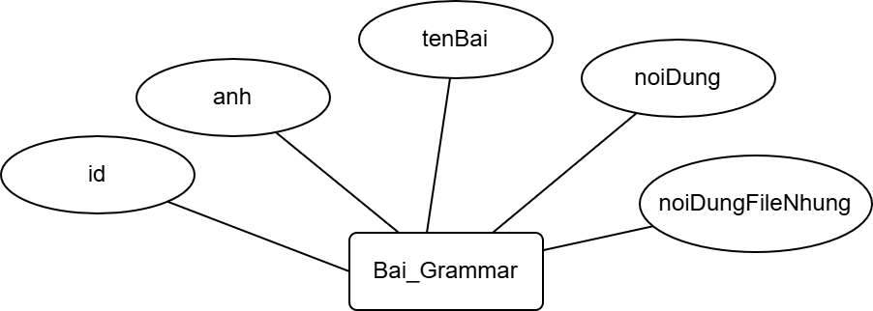

**Hình 2. 14:** thực thể bài tập ngữ pháp

### 2.4.3. Thực thể bài tập từ vựng

Các thuộc tính: id, tên bài học, ảnh mô tả.

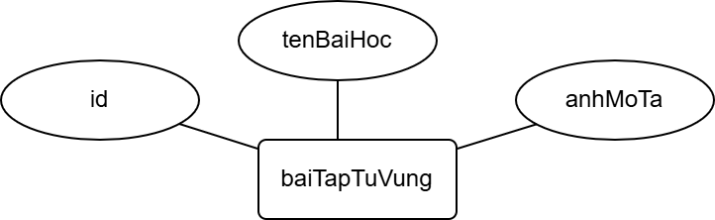

**Hình 2. 15:** thực thể bài tập từ vựng

### 2.4.4. Thực thể chi tiết bài từ vựng

Các thuộc tính: id, địa chỉ file audio, nội dung, ảnh minh họa, dịch nghĩa câu, số câu, ví dụ minh họa, phiên âm.

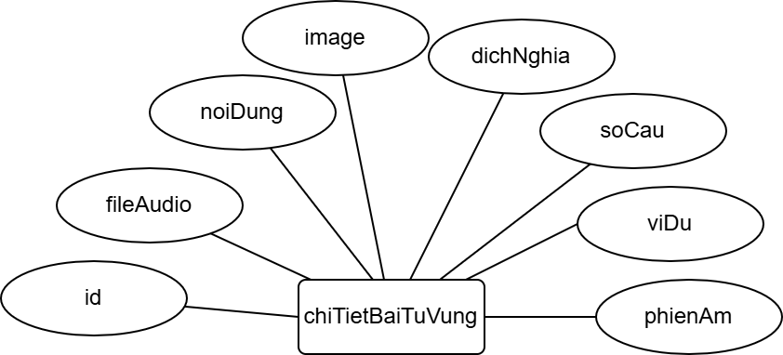

**Hình 2. 16:** thực thể chi tiết bài từ vựng

### 2.4.5. Thực thể bài kiểm tra

Các thuộc tính: id, mô tả, ảnh minh họa.

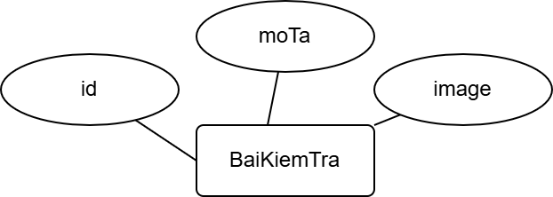

**Hình 2. 17:** thực thể bài kiểm tra

### 2.4.6. Thực thể chi tiết bài kiểm tra

Các thuộc tính: id, file audio, đáp án chính xác, ảnh minh họa, các đáp án để lựa chọn, đoạn văn, câu hỏi, id bài kiểm tra.

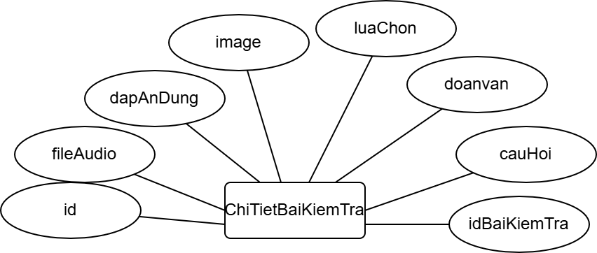

**Hình 2. 18:** thực thể chi tiết bài kiểm tra

### 2.4.7. Thực thể câu hỏi bài đọc

Các thuộc tính: id, nội dung câu hỏi, đáp án đúng, các lựa chọn, ảnh minh họa, giải thích, đoạn văn.

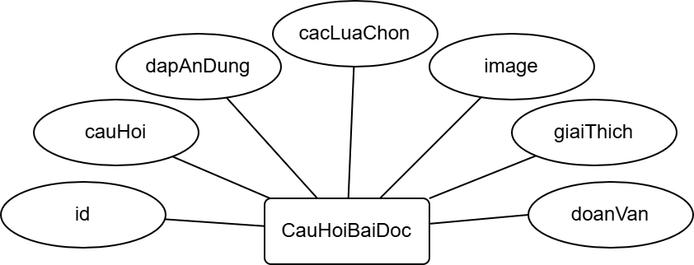

**Hình 2. 19:** thực thể câu hỏi bài đọc

### 2.4.8. Thực thể câu hỏi bài nghe

Các thuộc tính: id, nội dung câu hỏi, đáp án đúng, các lựa chọn, ảnh minh họa, giải thích, file audio.

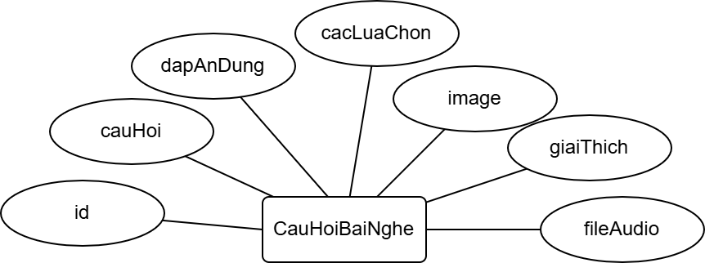

**Hình 2. 20:** thực thể câu hỏi bài nghe

### 2.4.9. Thực thể bình luận

Các thuộc tính: id, nội dung, thời gian đăng, người viết bình luận, bài viết chứa bình luận.

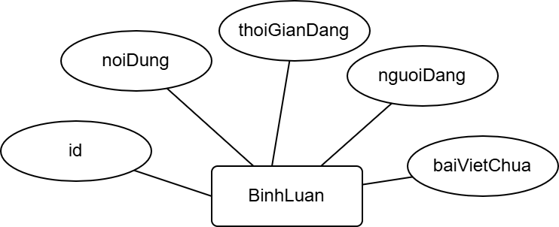

**Hình 2. 21:** thực thể bình luận

### 2.4.10. Thực thể kết quả kiểm tra

Các thuộc tính: id, số câu nghe đúng, số câu đọc đúng, thời điểm làm bài, số câu sai, người làm bài, id bài kiểm tra.

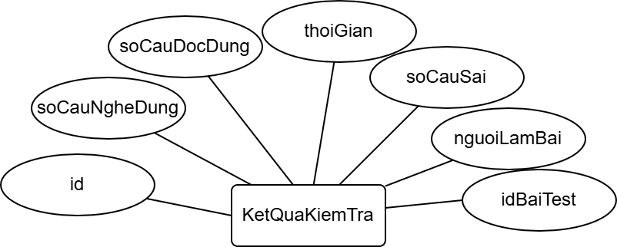

**Hình 2. 22:** thực thể kết quả kiểm tra

### 2.4.10. ERD

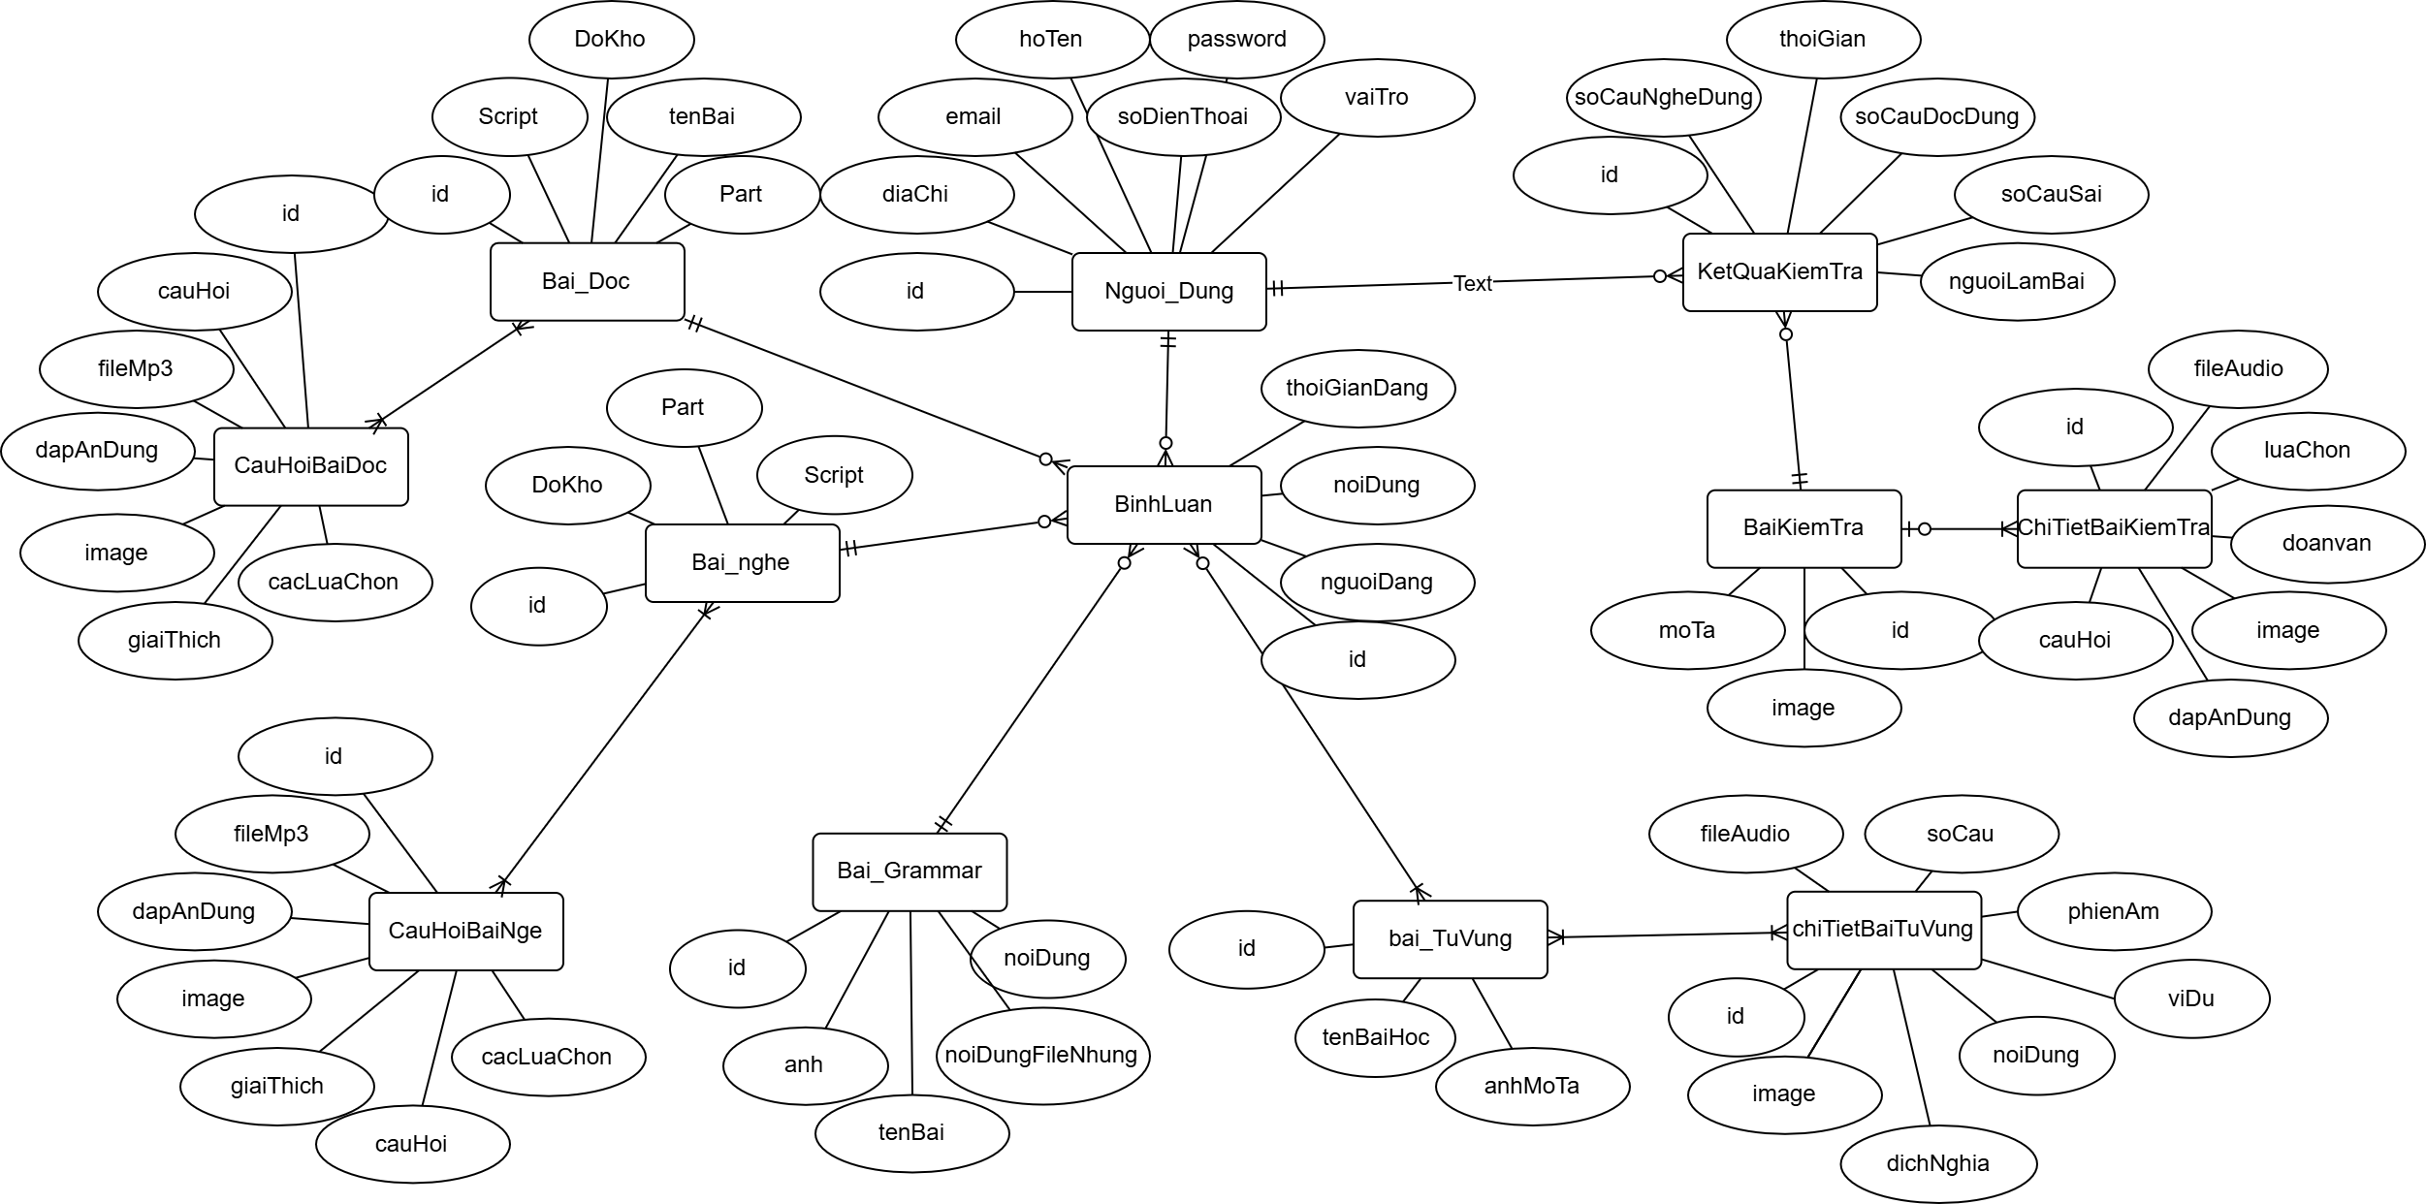

### 2.5. Kết luận

Chương phân tích và thiết kế là một phần quan trọng trong quá trình phát triển dự án. Đây là nơi tiến hành phân tích và thiết kế cụ thể cho hệ thống website học tiếng Anh trực tuyến. Dưới đây là các điểm chính đã làm rõ trong chương này:

* **Các tác nhân của hệ thống**: Phân tích và xác định các tác nhân hoặc đối tượng mà hệ thống sẽ tương tác với, bao gồm người dùng cuối, danh sách các bài học, chi tiết các câu hỏi, quản trị viên, v.v. Việc này giúp xác định rõ ràng các yêu cầu và chức năng cần thiết cho mỗi tác nhân.
* **Mô hình chức năng**: Thiết kế một mô hình chức năng tổng quan cho hệ thống, bao gồm các tính năng chính mà website sẽ cung cấp cho người dùng. Việc này giúp định hình các chức năng và quy trình làm việc cơ bản của hệ thống.
* **Sơ đồ tuần tự các chức năng**: Tạo ra sơ đồ tuần tự để minh họa cách các chức năng của hệ thống tương tác với nhau và với người dùng. Sơ đồ này giúp hiểu rõ hơn về luồng làm việc của hệ thống từ khi người dùng thực hiện một hành động cho đến khi nhận được phản hồi từ hệ thống.
* **Thiết kế các thực thể dữ liệu**: Đã xác định và thiết kế các thực thể dữ liệu cần thiết cho hệ thống, bao gồm thông tin về người dùng, bài học, bài kiểm tra, v.v. Việc này giúp đảm bảo sự cấu trúc hợp lý và hiệu quả của cơ sở dữ liệu.

Tóm lại, chương phân tích và thiết kế đã cung cấp một cái nhìn chi tiết và cụ thể về phân tích và thiết kế của hệ thống website học tiếng Anh trực tuyến. Việc xác định các tác nhân, thiết kế mô hình chức năng, sơ đồ tuần tự và các thực thể dữ liệu là các bước quan trọng để đảm bảo rằng dự án được triển khai một cách có hệ thống và hiệu quả.

# CHƯƠNG 3. CÀI ĐẶT VÀ GIAO DIỆN

## 3.1. Cài đặt cơ sở dữ liệu

### 3.1.1. Nguyên tắc[7] và thực hiện cài đặt cơ sở dữ liệu với mySQL.

* Chuyển đổi các tập thực thể thành các bảng:
  + Mỗi tập thực thể trong mô hình ER sẽ trở thành một bảng trong mô hình cơ sở dữ liệu quan hệ.
  + Thuộc tính của tập thực thể sẽ trở thành các cột trong bảng tương ứng.
  + Thuộc tính khóa của tập thực thể sẽ trở thành khóa chính của bảng.
* Chuyển đổi liên kết giữa các thực thể:
  + Liên kết 1-1: Sử dụng khóa chính của một bảng làm khóa ngoại trong bảng khác.
  + Liên kết 1-N: Sử dụng khóa chính của bảng cha (phía 1) làm khóa ngoại trong bảng con (phía nhiều).
  + Liên kết N-N: Phải thêm 1 bảng trung gian mới chứa 2 khóa ngoại lần lượt là khóa chính của 2 bảng phía nhiều. Đồng nghĩa với việc chuyển một liên kết N-N thành 2 liên kết 1-N.
* Chuyển đổi các thuộc tính đa trị:

Nếu một thuộc tính có nhiều giá trị, tạo một bảng mới để lưu các giá trị đó và sử dụng khóa chính của bảng gốc làm khóa ngoại của bảng mới vừa tạo.

### 3.1.2. Bảng người dùng

**Bảng 3. 1:** Bảng người dùng

|  |  |  |  |
| --- | --- | --- | --- |
| **Tên thuộc tính** | **Kiểu dữ liệu** | **Giá trị mặc định** | **Null** |
| id | Bigint(20) | Tự động tăng 1 | X |
| dia_chi | Varchar(255) | NULL |  |
| email | Varchar(255) |  | X |
| ho_ten | Varchar(255) | NULL |  |
| password | Varchar(255) |  | X |
| So_dien_thoai | Varchar(255) |  |  |
| Vai_tro | Int(2) | NULL | X |

### 3.1.3. Bảng bài tập ngữ pháp

**Bảng 3. 2:** Bảng bài tập ngữ pháp

|  |  |  |  |
| --- | --- | --- | --- |
| **Tên thuộc tính** | **Kiểu dữ liệu** | **Giá trị mặc định** | **Null** |
| id | Bigint(20) | Tự động tăng 1 | X |
| Anhbaigrammar | Varchar(255) | NULL |  |
| Content_html | Text | NULL |  |
| Conten_mark_down | Text | NULL |  |
| Tenbaigrammar | Varchar(255) | NULL |  |

### 3.1.4. Bảng bài tập từ vựng

**Bảng 3. 3**: Bảng bài tập từ vựng

|  |  |  |  |
| --- | --- | --- | --- |
| **Tên thuộc tính** | **Kiểu dữ liệu** | **Giá trị mặc định** | **Null** |
| Id | Bigint(20) | Tự động tăng 1 | X |
| Anhbaituvung | Varchar(255) | NULL |  |
| tenbaituvung | Varchar(255) | NULL |  |

### 3.1.5. Bảng bài tập đọc

**Bảng 3. 4:** Bảng bài tập đọc

|  |  |  |  |
| --- | --- | --- | --- |
| **Tên thuộc tính** | **Kiểu dữ liệu** | **Giá trị mặc định** | **Null** |
| id | Bigint(20) | Tự động tăng 1 | X |
| Do_kho | Int(11) |  | X |
| Part | Int(11) |  | X |
| Script | Varchar(255) | NULL |  |
| Ten_bai_doc | Varchar(255) | NULL |  |

### 3.1.6. Bảng bài tập nghe

**Bảng 3. 5**: Bảng bài tập nghe

|  |  |  |  |
| --- | --- | --- | --- |
| **Tên thuộc tính** | **Kiểu dữ liệu** | **Giá trị mặc định** | **Null** |
| id | Bigint(20) | Tự động tăng 1 | X |
| Do_kho | Int(11) |  | X |
| Part | Int(11) |  | X |
| Script | Varchar(255) | NULL |  |
| Ten_bai_nghe | Int(11) | Khóa ngoại | X |

### 3.1.7. Bảng bài thi thử

**Bảng 3. 6:** Bảng bài thi thử

|  |  |  |  |
| --- | --- | --- | --- |
| **Tên thuộc tính** | **Kiểu dữ liệu** | **Giá trị mặc định** | **Null** |
| Id | Bigint(20) | Tự động tăng 1 | X |
| Anhbaithithu | Varchar(255) | NULL |  |
| tenbaithithu | Varchar(255) | NULL |  |

### 3.1.8. Bảng câu hỏi bài tập đọc

**Bảng 3. 7:** Bảng câu hỏi bài tập đọc

|  |  |  |  |
| --- | --- | --- | --- |
| **Tên thuộc tính** | **Kiểu dữ liệu** | **Giá trị mặc định** | **Null** |
| Id | Bigint(20) | Tự động tăng 1 | X |
| Cau_hoi | Varchar(255) | NULL |  |
| Dap_an_dung | Varchar(255) | NULL |  |
| Dap_an_1 | Varchar(255) | NULL |  |
| Dap_an_2 | Varchar(255) | NULL |  |
| Dap_an_3 | Varchar(255) | NULL |  |
| Dap_an_4 | Varchar(255) | NULL |  |
| Giai_thich | Varchar(255) | NULL |  |
| Photo_name | Varchar(255) | NULL |  |
| So_thu_tu | Varchar(255) | NULL |  |
| Bai_tap_doc_id | Bigint(20) | Khóa ngoại | X |
| Paragraph | Text | NULL |  |

### 3.1.9. Bảng câu hỏi bài tập nghe

**Bảng 3. 8:** Bảng câu hỏi bài tập nghe

|  |  |  |  |
| --- | --- | --- | --- |
| **Tên thuộc tính** | **Kiểu dữ liệu** | **Giá trị mặc định** | **Null** |
| Id | Bigint(20) | Tự động tăng 1 | X |
| Cau_hoi | Varchar(255) | NULL |  |
| Dap_an_dung | Varchar(255) | NULL |  |
| Dap_an_1 | Varchar(255) | NULL |  |
| Dap_an_2 | Varchar(255) | NULL |  |
| Dap_an_3 | Varchar(255) | NULL |  |
| Dap_an_4 | Varchar(255) | NULL |  |
| Giai_thich | Varchar(255) | NULL |  |
| Photo_name | Varchar(255) | NULL |  |
| So_thu_tu | Varchar(255) | NULL |  |
| Bai_tap_doc_id | Bigint(20) | Khóa ngoại | X |
| script | Text | NULL |  |

### 3.1.10. Bảng câu hỏi bài thi thử

**Bảng 3. 9:** Bảng câu hỏi bài thi thử

|  |  |  |  |
| --- | --- | --- | --- |
| **Tên thuộc tính** | **Kiểu dữ liệu** | **Giá trị mặc định** | **Null** |
| Id | Bigint(20) | Tự động tăng 1 | X |
| Audiomp3 | Varchar(255) | NULL |  |
| Dap_an_dung | Varchar(255) | NULL |  |
| Dap_an_nguoi_dung | Varchar(255) | NULL |  |
| Image | Varchar(255) | NULL |  |
| Number | Bigint(20) | NULL |  |
| Option1 | Varchar(255) | NULL |  |
| Option2 | Varchar(255) | NULL |  |
| Option3 | Varchar(255) | NULL |  |
| Option4 | Varchar(255) | NULL |  |
| Paragraph | Text | NULL |  |
| Question | Varchar(255) | NULL |  |
| baithithuid | Bigint(20) | Khóa ngoại | X |

### 3.1.11. Bảng comment

**Bảng 3. 10:** Bảng comment

|  |  |  |  |
| --- | --- | --- | --- |
| **Tên thuộc tính** | **Kiểu dữ liệu** | **Giá trị mặc định** | **Null** |
| Id | Bigint(20) | Tự động tăng 1 | X |
| Cmtcontent | Varchar(255) | NULL |  |
| Time | datetime | NULL |  |
| Bai_id | Bigint(20) | Khóa ngoại | X |
| Nguoi_dung_id | Bigint(20) | Khóa ngoại | X |

### 3.1.12. Bảng kết quả

**Bảng 3. 11:** Bảng kết quả

|  |  |  |  |
| --- | --- | --- | --- |
| **Tên thuộc tính** | **Kiểu dữ liệu** | **Giá trị mặc định** | **Null** |
| Id | Bigint(20) | Tự động tăng 1 | X |
| Correctlisten | Bigint(20) | NULL |  |
| Correctread | Bigint(20) | NULL |  |
| Time | datetime | NULL |  |
| Socaudung | Bigint(20) | NULL |  |
| Socausai | Bigint(20) | NULL |  |
| Baithithu_id | Bigint(20) | Khóa ngoại | X |
| Nguoi_dung_id | Bigint(20) | Khóa ngoại | X |

### 3.1.13. Bảng nội dung bài từ vựng

**Bảng 3. 12:** Bảng nội dung bài từ vựng

|  |  |  |  |
| --- | --- | --- | --- |
| **Tên thuộc tính** | **Kiểu dữ liệu** | **Giá trị mặc định** | **Null** |
| Id | Bigint(20) | Tự động tăng 1 | X |
| Audiomp3 | Varchar(255) | NULL |  |
| Content | Varchar(255) | NULL |  |
| Image | Varchar(255) | NULL |  |
| Meaning | Varchar(255) | NULL |  |
| Number | Bigint(20) | NULL |  |
| Sentence | Varchar(255) | NULL |  |
| transcript | Varchar(255) | NULL |  |
| Bai_tu_vung_id | Bigint(20) | Khóa ngoại | X |

### 3.1.14. RM

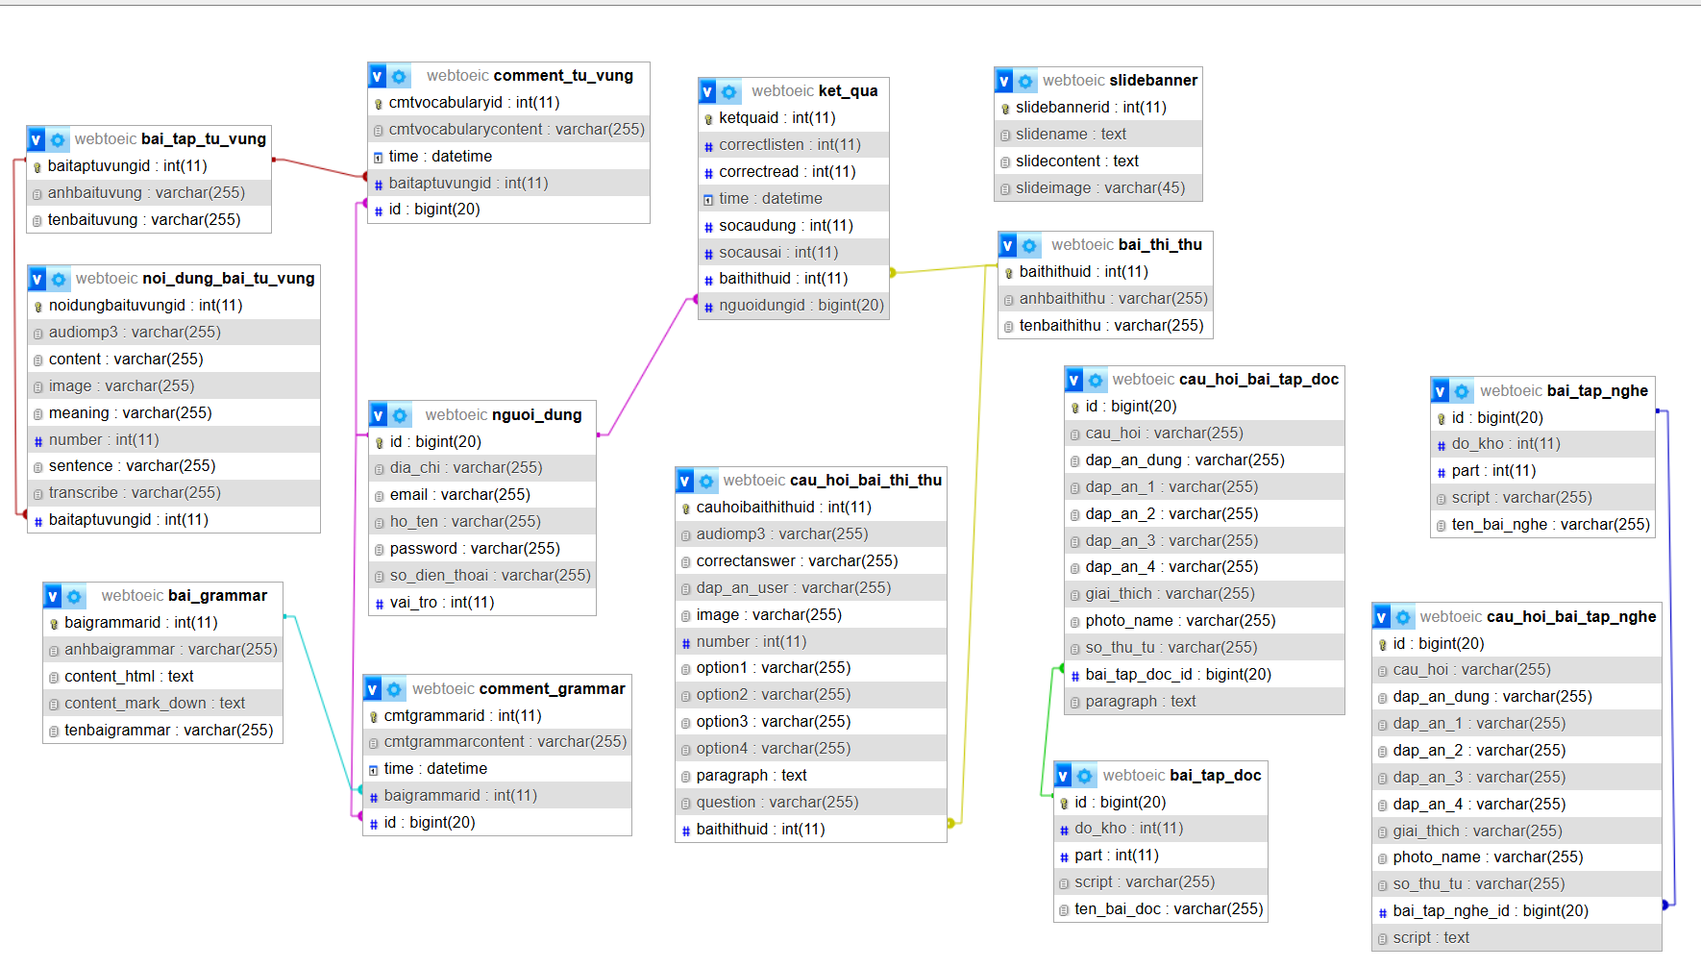

**Hình 3. 1:** Sơ đồ RM

## 3.2. Cài đặt giao diện sử dụng

### 3.2.1. Giao diện trang chủ

Là giao diện đầu tiên khi truy cập vào website, tại đây hiển thị cà cho phép người dùng yêu cầu các chức năng khác của website.

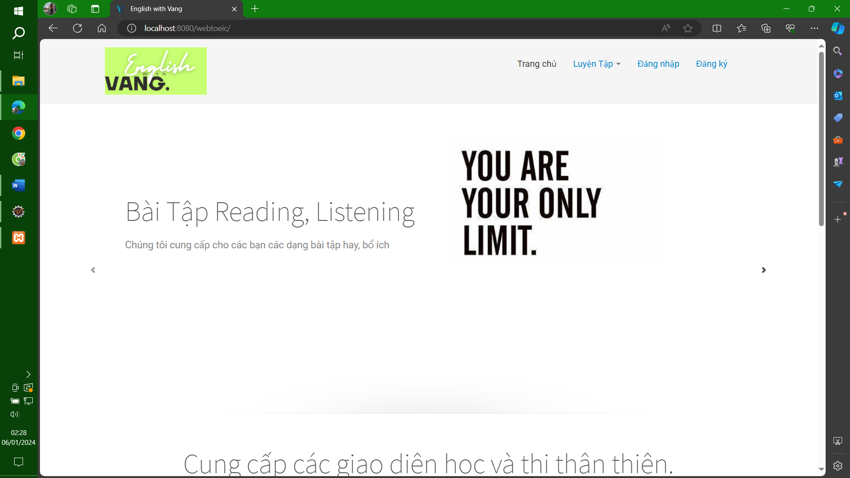

**Hình 3. 2:** Giao diện trang chủ-1

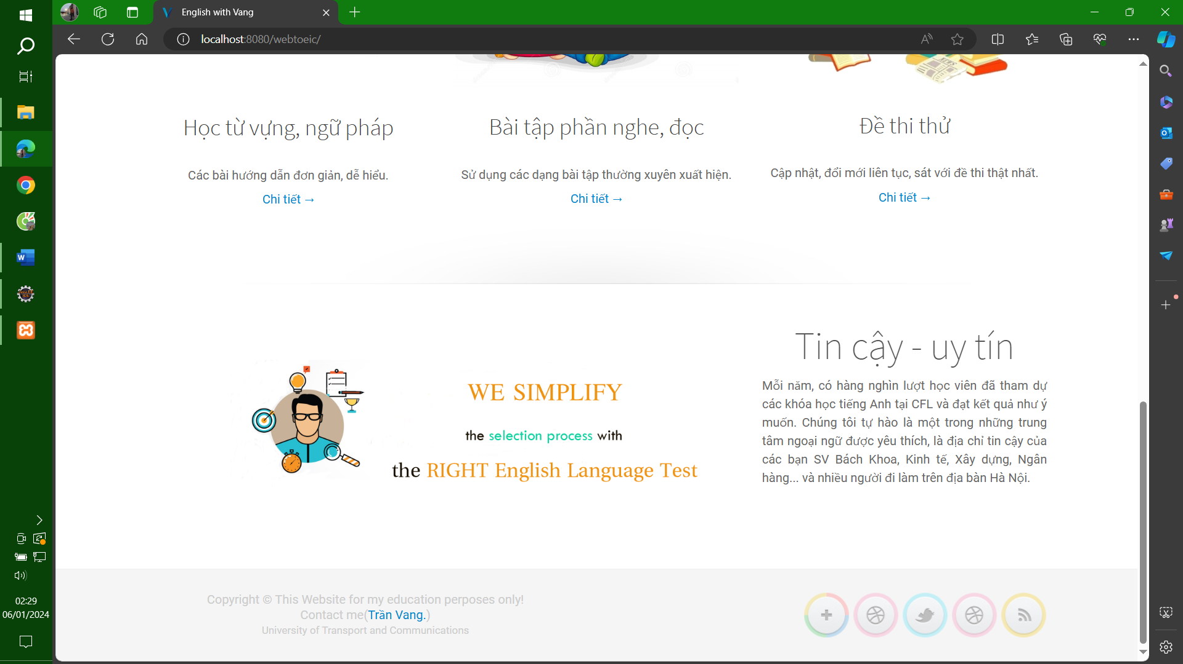

**Hình 3. 3:** Giao diện trang chủ-2

### 3.2.2. Giao diện đăng nhập/đăng ký

Là giao diện cho phép người dùng đăng ký tài khoản thành viên (đăng ký), đăng nhập vào website với danh nghĩa là thành viên hoặc quản trị viên để sử dụng các chức năng tương ứng (đăng nhập).

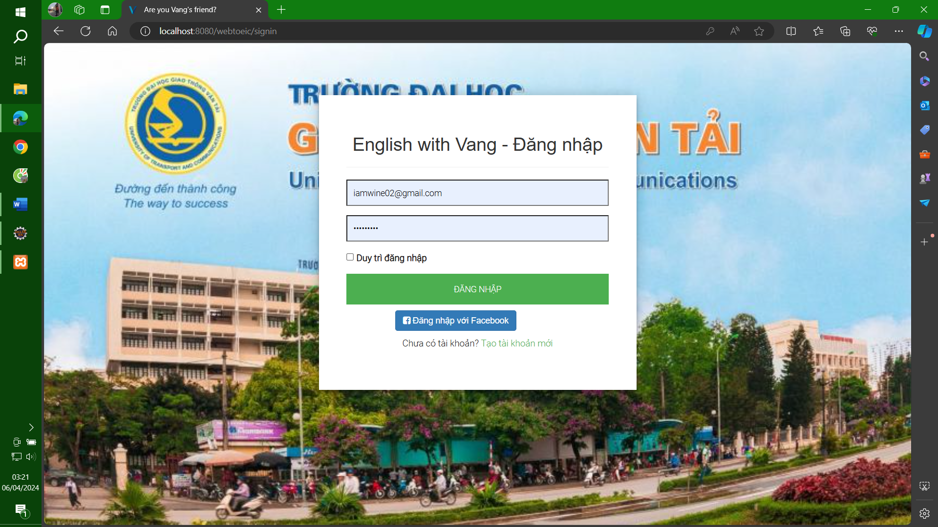

**Hình 3. 4:** Giao diện đăng nhập

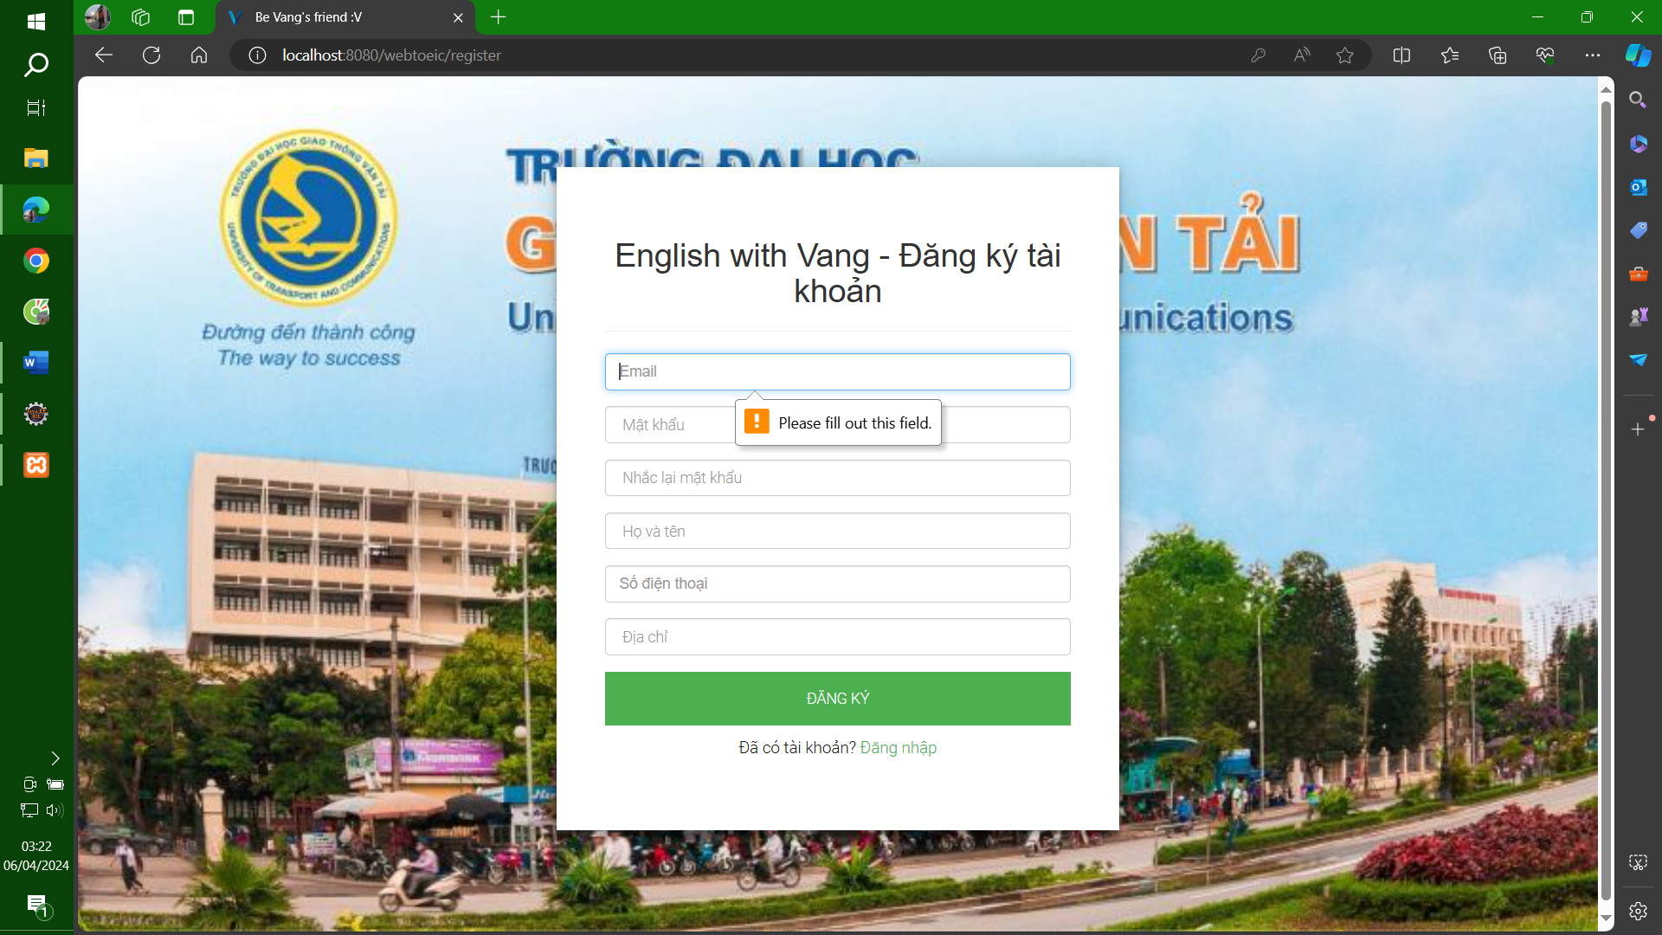

**Hình 3. 5:** Giao diện đăng ký

### 3.2.3. Giao diện hồ sơ cá nhân

Là giao diện cho phép thành viên hoặc quản trị viên xem thông tin hồ sơ.

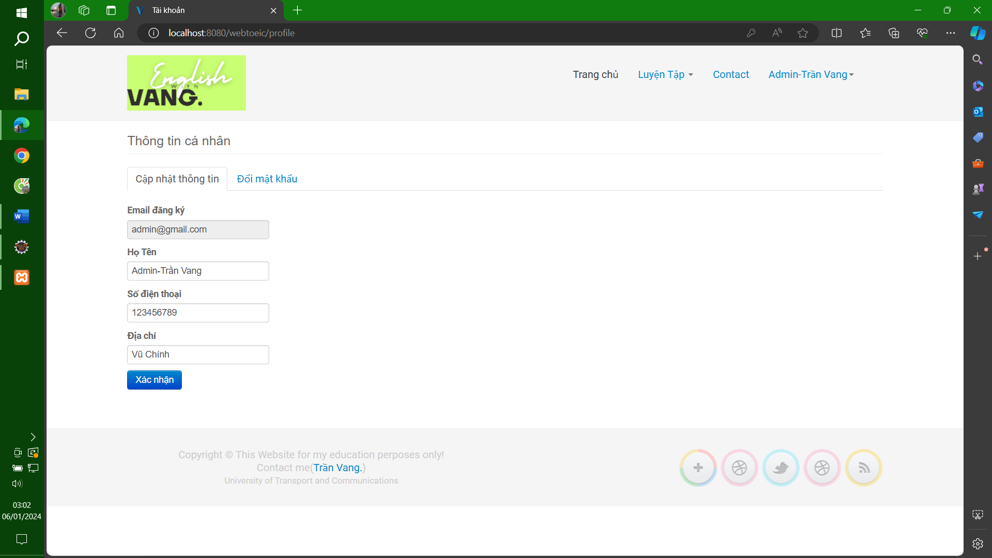

**Hình 3. 6:** Giao diện hồ sơ cá nhân

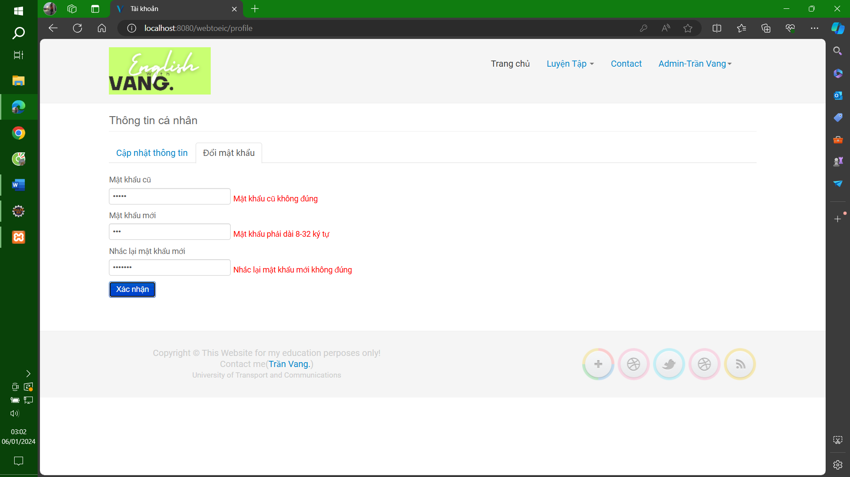

**Hình 3. 7:** Giao diện chỉnh sửa thông tin cá nhân

### 3.2.4. Giao diện bài học

Là giao diện cho phép người dùng xem danh sách và chi tiết của bài học.

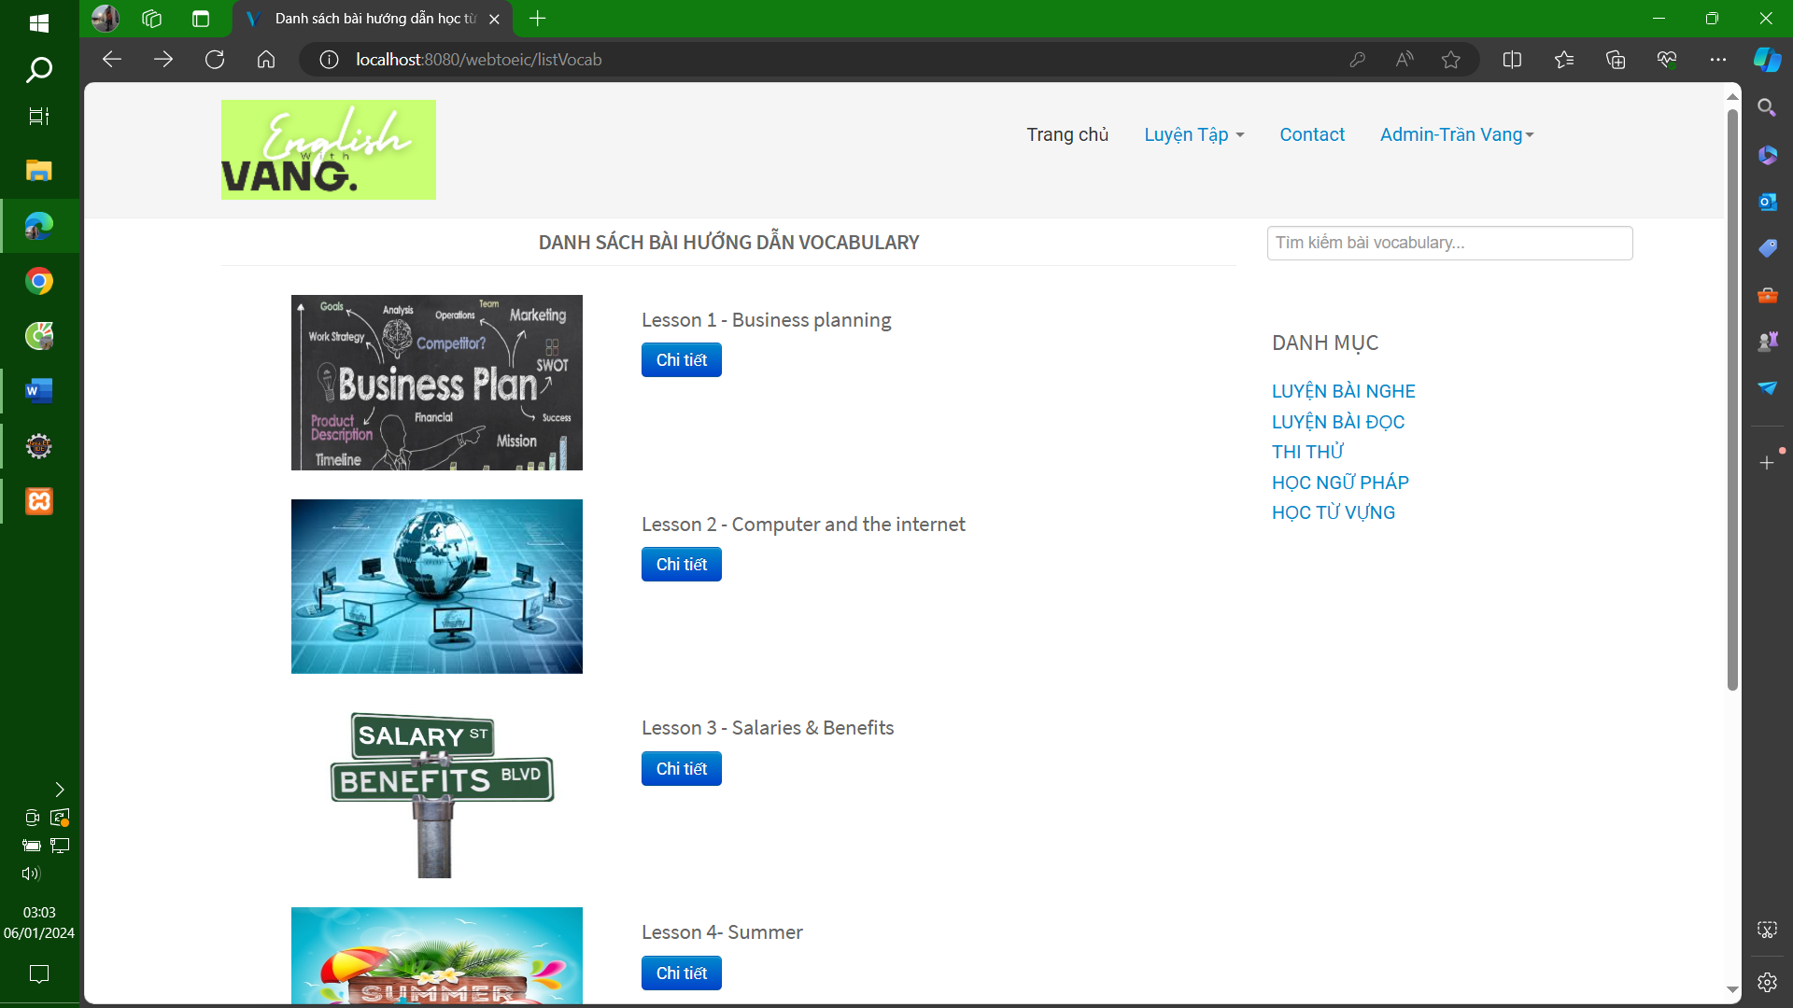

**Hình 3. 8:** Giao diện danh sách các bài học từ vựng

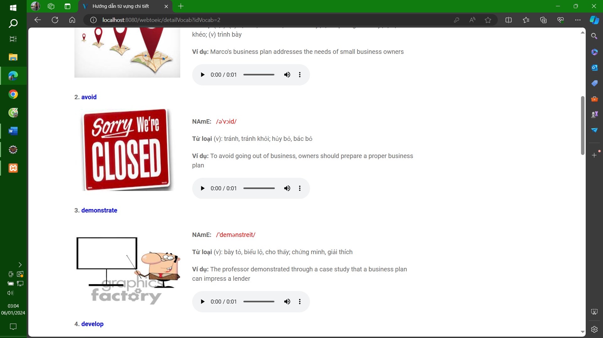

**Hình 3. 9:** Giao diện chi tiết bài học từ vựng

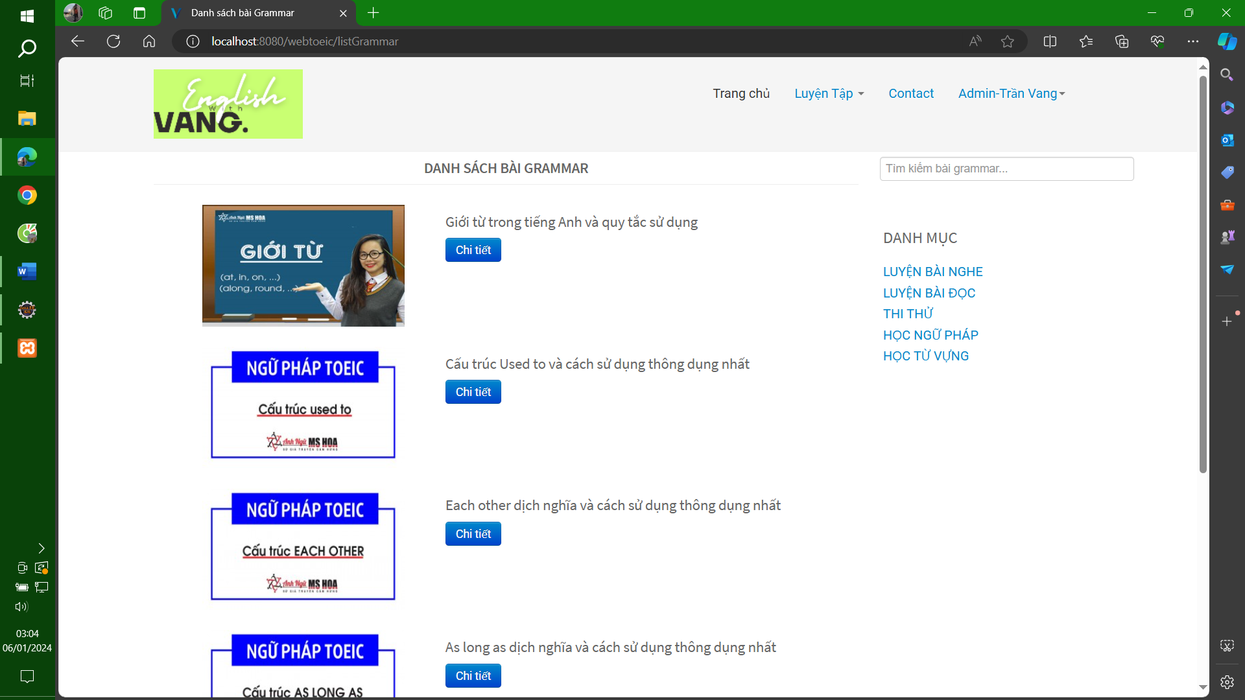

**Hình 3. 10:** Giao diện danh sách các bài học ngữ pháp

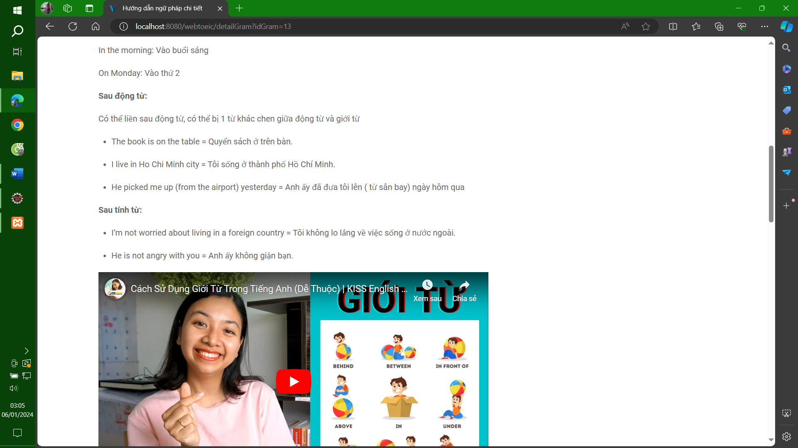

**Hình 3. 11:** Giao diện chi tiết bài học ngữ pháp

### 3.2.5. Giao diện bài kiểm tra

Là giao diện làm bài kiểm tra và xem lại kết quả

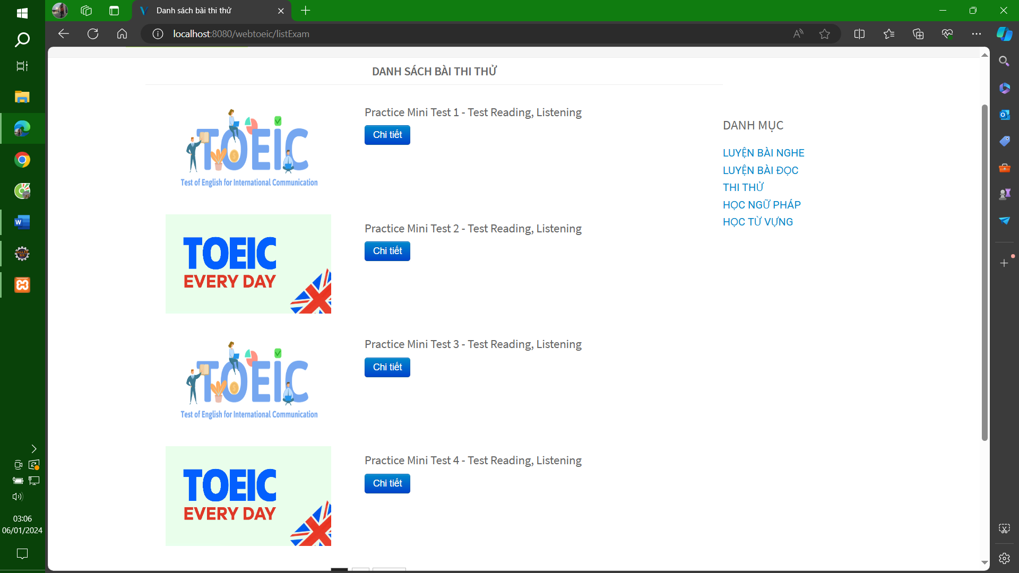

**Hình 3. 12:** Giao diện danh sách các bài kiểm tra

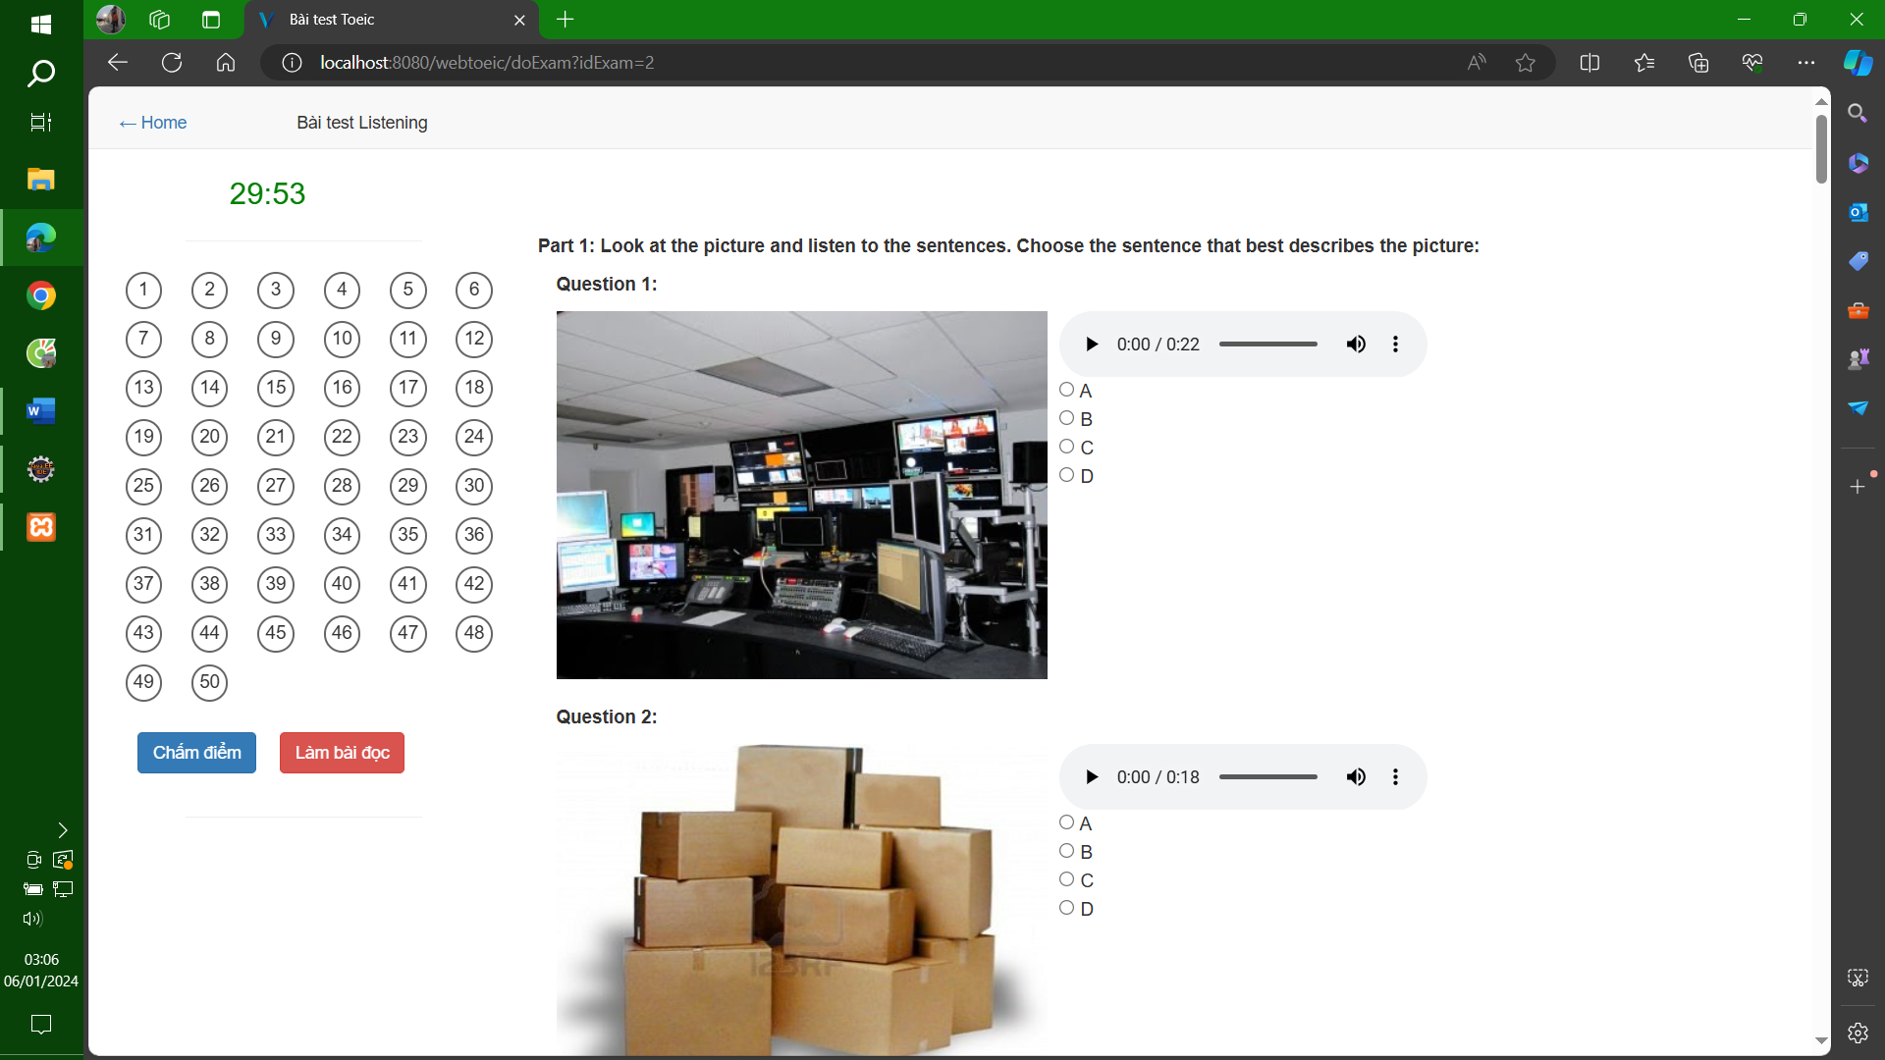

**Hình 3. 13:** Giao diện chi tiết bài kiểm tra

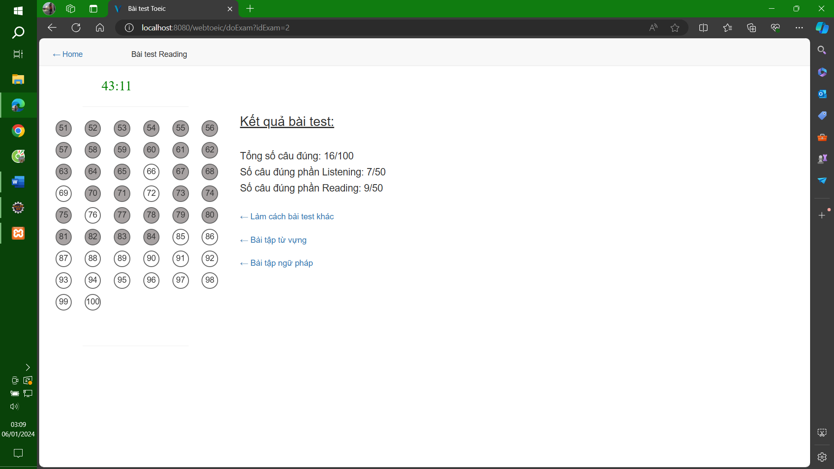

**Hình 3. 14:** Giao diện kết quả làm bài kiểm tra

### 3.2.6. Giao diện bình luận

Là giao diện cho phép viết bình luận và xem bình luận của các thành viên khác.

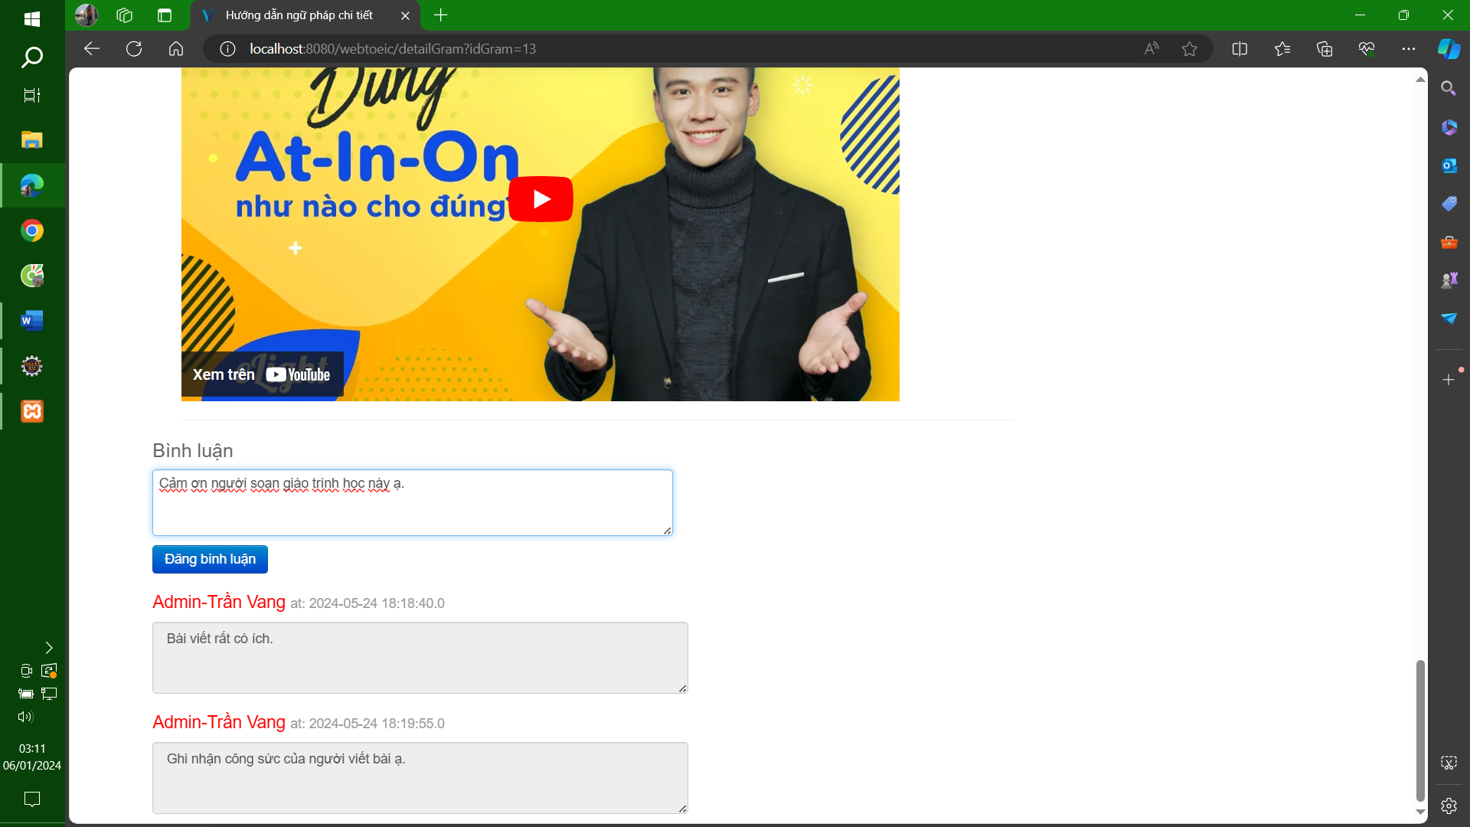

**Hình 3. 15:** Giao diện viết và xem bình luận

### 3.2.7. Giao diện quản lý tài khoản

Là giao diện của quản trị viên cho phép thêm, sửa, xóa các tài khoản trong hệ thống.

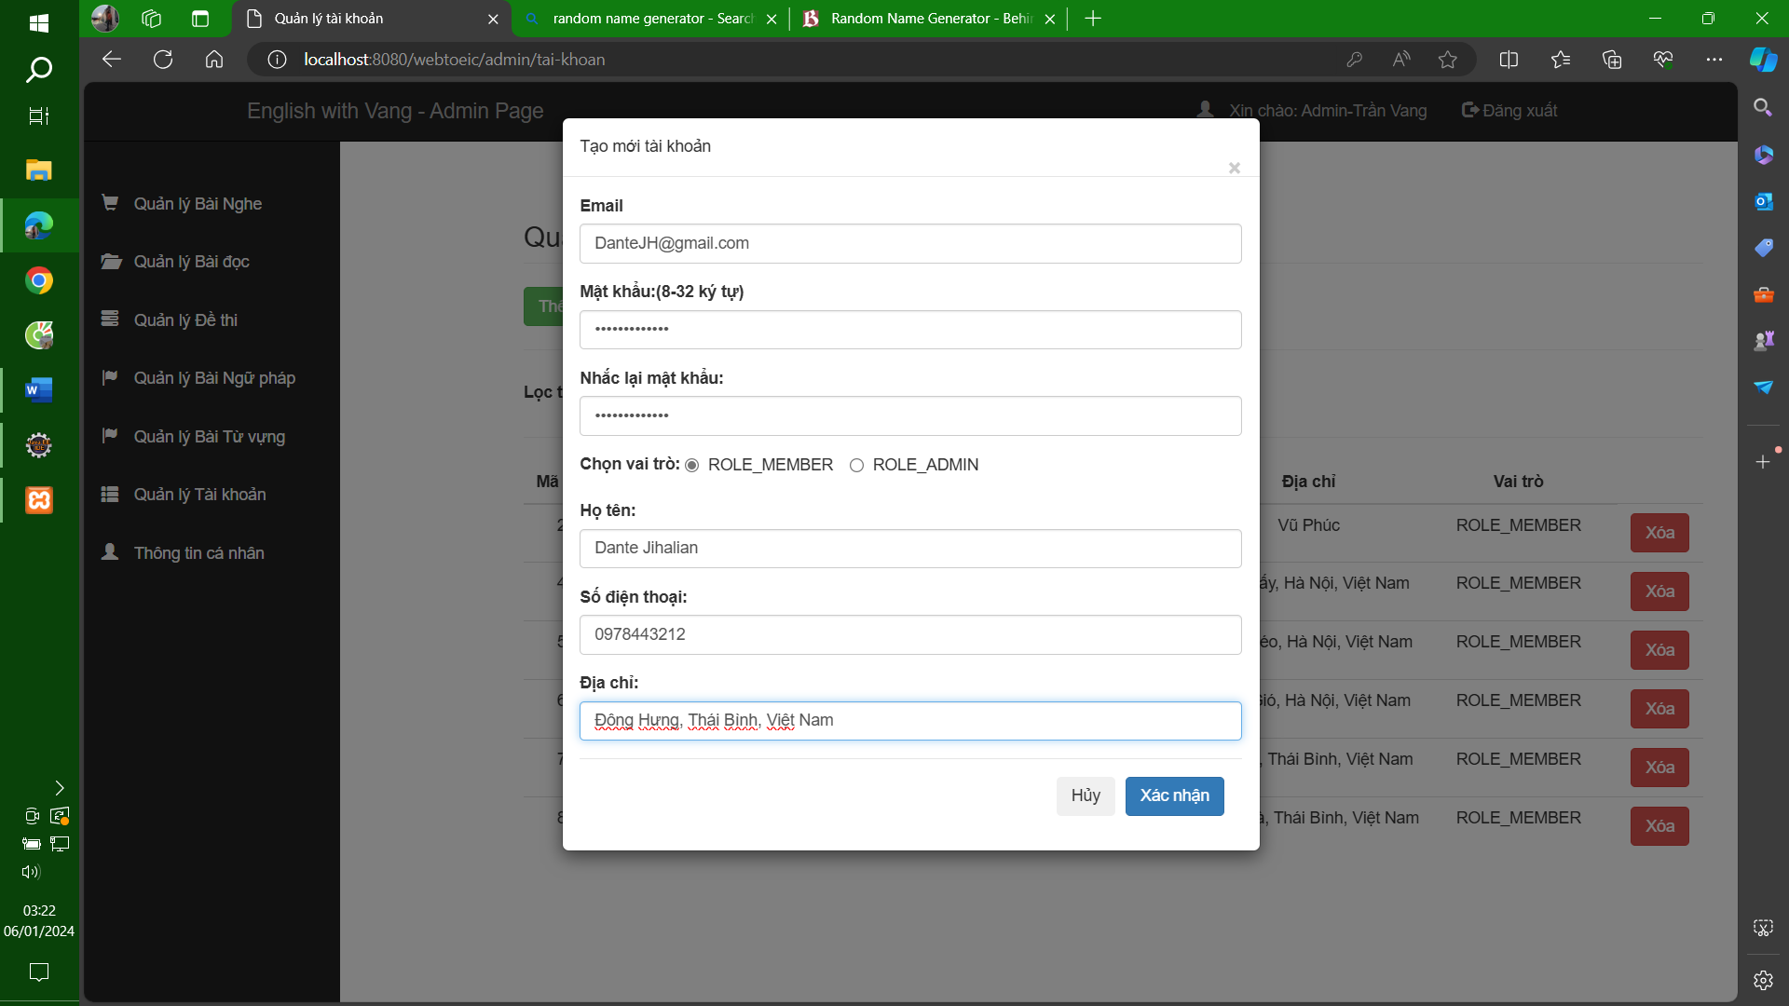

**Hình 3. 16:** Giao diện quản lý tài khoản

### 3.2.8. Giao diện quản lý bài học, bài kiểm tra

Là giao diện của quản trị viên cho phép quản lý và sửa đổi các bài học và bài kiểm tra.

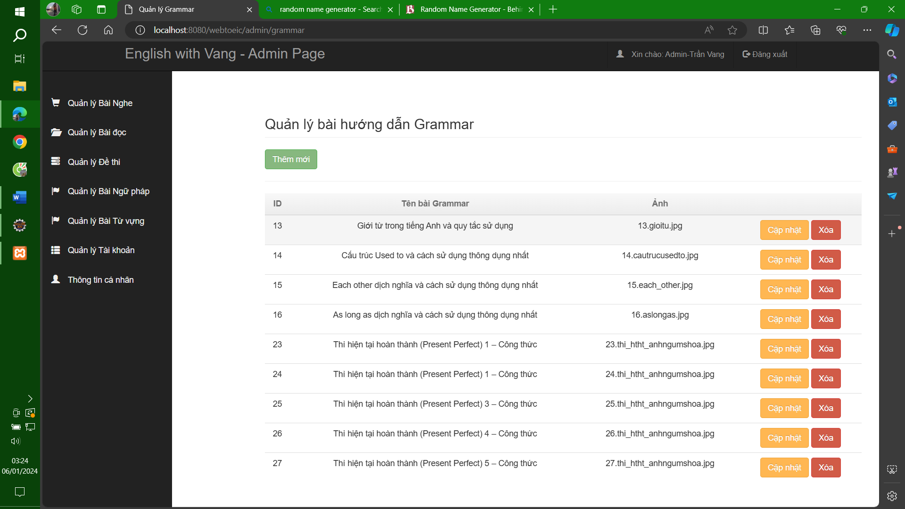

**Hình 3. 17:** Giao diện quản lý bài học

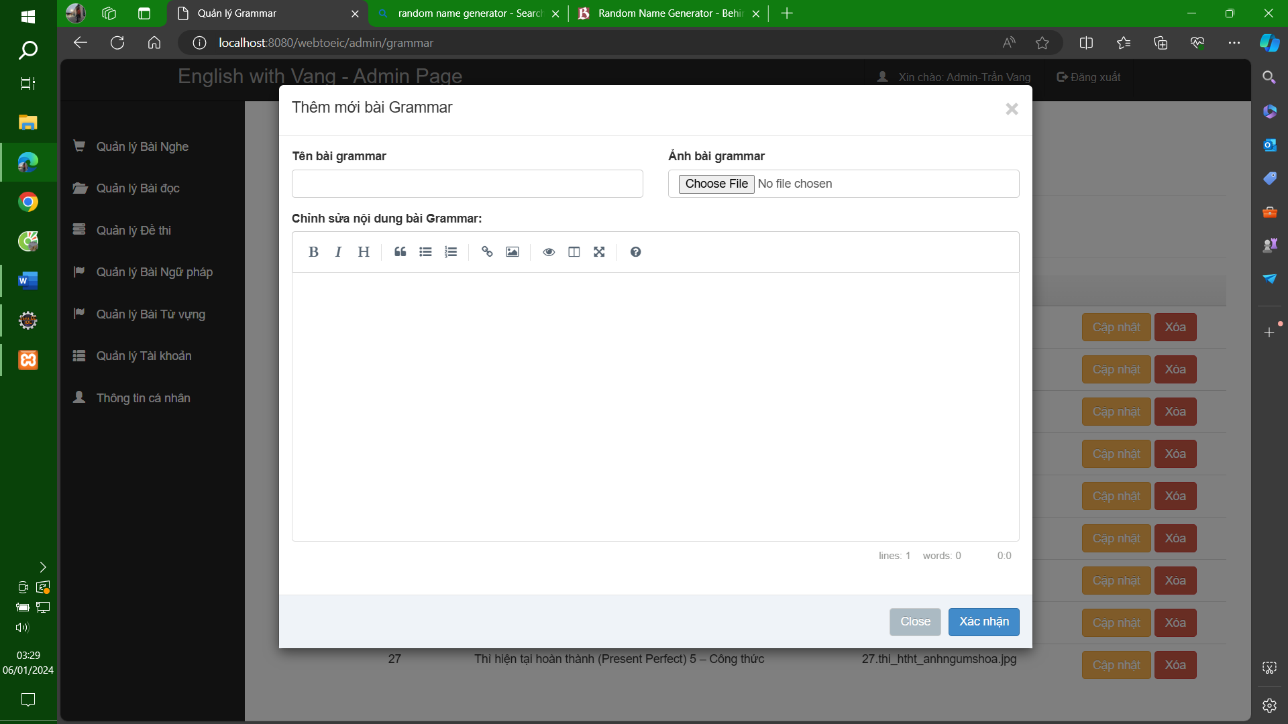

**Hình 3. 18:** Giao diện thêm mới/cập nhật bài học

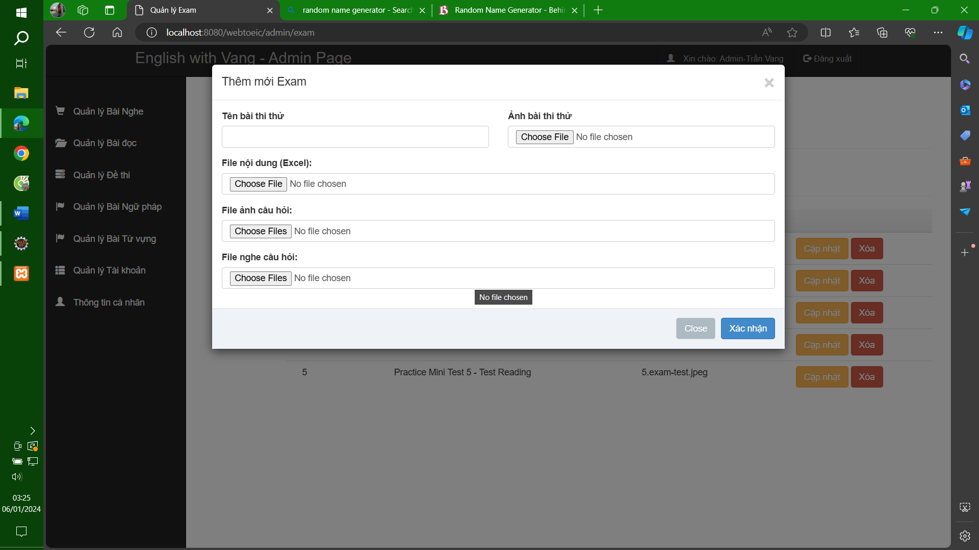

**Hình 3. 19:** Giao diện thêm mới/cập nhật bài kiểm tra

## 3.3. Kết luận

Chương Cài đặt và giao diện là giai đoạn cuối trong quá trình phát triển dự án, nơi thực hiện cài đặt và tạo ra giao diện cho hệ thống website học tiếng Anh trực tuyến. Dưới đây là các điểm chính mà chương này đã giải quyết:

* **Cài đặt cơ sở dữ liệu:** Đã tiến hành cài đặt và triển khai cơ sở dữ liệu cho hệ thống. Điều này bao gồm việc tạo ra các bảng, quan hệ và chỉ mục cần thiết theo đúng chuẩn để lưu trữ thông tin của người dùng, câu hỏi, bài học, bài kiểm tra và các dữ liệu khác.
* **Cài đặt giao diện sử dụng:** Đã phát triển và triển khai giao diện người dùng cho hệ thống. Quá trình này bao gồm việc thiết kế các trang web và các thành phần giao diện như menu, nút, biểu mẫu, v.v., đồng thời cung cấp trải nghiệm người dùng sao cho phù hợp với yêu cầu thuận tiện và trực quan.

Thông qua việc cài đặt cơ sở dữ liệu và giao diện người dùng, chương này đã tạo ra một hệ thống hoàn chỉnh và sẵn sàng để triển khai cho người dùng. Các bước đã thực hiện đảm bảo rằng dự án được triển khai một cách thành công và cung cấp trải nghiệm tốt nhất cho người dùng cuối.

# KẾT LUẬN VÀ HƯỚNG PHÁT TRIỂN

## Kết quả đạt được

Xuyên suốt quá trình nhiên cứu và triển khai đồ án dưới sự hướng dẫn và góp ý của cố vấn em đã đạt được các kết quả như sau:

* Hiểu được toàn bộ quá trình triển khai một đồ án tốt nghiệp.
* Khảo sát thực tế để chọn được một đề tài phù hợp và có tính ứng dụng.
* Hiểu được cấu trúc, các bước tuần tự để xây dựng và cài đặt một website.
* Về cấu trúc, các thành phần của website như tầng giao diện người dùng, tầng xử lý ngiệp vụ và tầng xử lý dữ liệu đã hoạt động được với nhau.
* Về chức năng, website đã cơ bản thực hiện các chức năng của nhóm người dùng: khách, thành viên và quản trị viên.

## Hạn chế của đồ án

Trong suốt thời gian thực hiện, em đã nỗ lực hết sức để hoàn thành đề tài của mình một cách hoàn thiện nhất. Tuy nhiên, em cũng nhận thưc được rằng mình còn những thiếu sót cũng như là nhiều mục tiêu ban đầu của đề tài vẫn chưa được hoàn thiện như sau:

* Việc phân tích các chức năng để thiết kế cơ sở dữ liệu vẫn chưa tốt để đạt được tốc độ cũng như hiệu quả truy xuất tốt nhất.
* Các chức năng của website vẫn còn ở mức cơ bản, riêng lẻ và ít có tính chất tái sử dụng.
* Do sự hạn chế về kỹ năng và kiến thức của em khiến cho mã nguồn của chương trình còn chưa tối ưu khiến cho hiệu suất của chương trình không đạt mức tối đa.
* So với các website cùng lĩnh vực giáo dục trên thị trường, giao diện và tài nguyên cho phép người dùng của website còn chưa thu hút và rất hạn chế.

## Hướng phát triển

Từ các kết quả đạt được cũng như là hạn chế còn tồn tại, em nhận thấy đồ án của mình cần cải thiện và phát triến thêm. Em xin đề ra một số hướng phát triển sau:

* Khảo sát thêm để website có giao diện thân thiện hơn cũng như bổ sung thêm tài nguyên cho website.
* Cần nghiên cứu sâu hơn về phân rã các chức năng của hệ thống để cải thiện các chức năng hiện hoạt và phát triển các chức năng phức tạp hơn trong tương lai.
* Cập nhật các kiến thức về công nghệ nói chung và các kiến thức về web nói riêng để tối ưu hóa mã nguồn chương trình, tăng hiệu suất chương trình.

# DANH MỤC TÀI LIỆU THAM KHẢO

1. Khảo sát được thực hiện tháng 10-2017 bởi công ty cổ phần GMO-Z.com RUNSYSTEM với 3314 người tham gia.
2. (Quantrimang.com) HTML là gì? Có phải là một ngôn ngữ lập trình?
3. (Viettuts.vn) CSS và JavaScript.
4. (Topdev.vn) tìm hiểu về hệ quản trị dữ liệu mySQL.
5. (Stackjava.com) Các Spring Framework phổ biến.
6. [(geeksforgeeks.org)](https://www.geeksforgeeks.org/spring-boot/) Spring Boot Tutorial - Learn Spring Boot.
7. ([www.viblo.asia](http://www.viblo.asia)) Mô hình quan hệ - thực thể (Entity – Relationship Model).